Мобільний додаток ERGOCLUB
Зміст
Призначення та задачі додатку 5
Цільова аудиторія 5
Загальні вимоги до додатку 5
Платформи 5
Робота додатку з підключенним та відключенним Интернетом 5
Авторизація додатку 6
Сповіщення 6
Етапи (релізи) розробки додатку 7
ФРОНТенд додатку 7
Загальні вимоги до дизайну 7
Структура додатку 7
Шаблон сторінок 8
Сторінка завантаження 8
Головна 8
Мої реєстрації 9
Акції 13
Мій аккаунт 13
«Шпаргалка» продавця 17
Навчання 17
Магазин винагород 19
Новини 20
Зворотній зв'язок 20
Допомога 21
Сповіщення 22
Сценарії використання додатка (User Stories) 23
Ролі 23
User story 1 - Реєстрація 23
Успішний сценарій 1.1 - Реєстрація 23
Не успішний сценарій 1.1 - Не прийшла sms з кодом 24
Не успішний сценарій 1.2 - Не прийшла sms після 3 спроб повторної відправки 25
Не успішний сценарій 1.3 - Нема інтернету і закінчилася минула сесія 26
User story 2 - Авторизація 27
Успішний сценарій 2.1 - Не додан контрагент 28
Успішний сценарій 2.2 - Доданий контрагент і включений інтернет 28
Успішний сценарій 2.3 - Доданий контрагент і немає інтернету (+ моя сесія з минулого візиту ще не закінчилася) 29
Не успішний сценарій 2.1 - Не прийшла sms з кодом 29
Не успішний сценарій 2.2 - Не прийшла sms після 3 спроб повторної відправки 30
Не успішний сценарій 2.3 - Авторизація - Додан контрагент і немає інтернету (+ моя сесія з минулого візиту минула) 31
User story 3.1 - Зворотній зв'язок авторизованого користувача 32
Успішний сценарій 3.1.1 - Повідомлення надіслано 32
Неуспішний сценарій 3.1.1 - Нема інтернету 33
User story 3.2 - Зворотній зв'язок для неавторизованих користувачів 33
Успішний сценарій 3.2.1 - Повідомлення від неавторизованого користувача відправлено 34
User story 4 - Уточнення даних користувача (додавання контрагента) 35
Успішний сценарій 4.1 - Дані контрагента відправлені 35
User story 5 - Перегляд акцій 35
Успішний сценарій 5.1 - Перегляд акції 36
User story 6 - Швидка онлайн реєстрація 36
Успішний сценарій 6.1 - Швидка онлайн реєстрація 37
User story 7 - Швидка онлайн реєстрація з уточненням даних 37
Успішний сценарій 7.1 - Швидка онлайн реєстрація з уточненням даних 38
User story 8 - Миттєва реєстрація оффлайн 38
Успішний сценарій 8.1 - Відкладена оффлайн реєстрація успішно збережена 39
Не успішний сценарій 8.1 - Нема інтернету і закінчилася попередня сесія 40
User Story 9 - Некоректні реєстрації 40
Успішний сценарій 9.1 - Миттєва реєстрація відредагована і успішно відправлена 41
User story 10 - Моя статистика продажів 42
Успішний сценарій 10.1 - Перегляд статистики реєстрацій при включеному інтернеті 43
Не успішний сценарій 10.1 - Перегляд статистики реєстрацій при відключеному інтернеті 43
User story 11 - Навчальні курси 44
Успішний сценарій 11.1 - Перехід на сайт ERGOCLUB на сторінку курсу 45
Успішний сценарій 11.2 - Завантаження курсу на телефон 45
User story 12 - Тести 45
Успішний сценарій 12.1 - Перехід на сайт ERGOCLUB на сторінку тесту 46
User story 13 – «Шпаргалка» продавца 46
Успішний сценарій 13.1 - Перегляд і скачування опису товару 48
Успішний сценарій 13.2 - Опис товару додано в «Улюблені» 48
User story 14 - Магазин винагород 49
Успішний сценарій 14.1 - Оформлення покупки 49
Не успішний сценарій 14.1 - Недостатньо балів для покупки 50
Не успішний сценарій 14.2 - Нема підключення до інтернету 51
User story 15 - Новини 51
Успішний сценарій 15.1 - Перегляд новини 52
User story 16 - Редактирование профайла 52
Успішний сценарій 16.1 - Зміна особистих даних 53
Не успішний сценарій 16.1 - Нема підключення до інтернету 53
User story 17 - Редагування способів нарахування (банківська карта) 54
Успішний сценарій 17.1 - Додавання банківської карти 54
User story 18 - Редагування способів нарахування (номер телефону) 54
Успішний сценарій 18.1 - Номер телефону підкріплений 55
User story 19 - Редагування способів нарахування (видалення способу виплати) 55
Успішний сценарій 19.1 - Спосіб виплати видалений 55
Не успішний сценарій 19.1 - Нема підключення до інтернету 56
User story 20 - Замовлення виплати 56
Успішний сценарій 20.1 - Виплата успішно замовлена 57
Не успішний сценарій 20.1 - Нема підключення до інтернету 57
User story 21 - Історія виплат 58
Успішний сценарій 21.1 - Перегляд статусу виплати 58
Не успішний сценарій 21.1 - Нема підключення до інтернету 59
Приклади структури даних додатку 59
Примітка 59
Користувач 59
Торгові точки користувача 60
Сповіщення 60
Акції 60
Моделі акції 61
Відкладена реєстрація 61
Список новин 61
Автоматичні обробки додатку 62
Авторизація додатка 62
Обробка підключення до інтернету 62
Службовий запит оновлень 62
Сповіщення 62
Проведення відкладеної реєстрації моделей 62
Приклади API клубу ERGO /api/ 64
Методи реєстрації і авторизації користувача 64
Запит оновлень GetChanges 64
Вхідні параметри 64
Успішна відповідь - немає оновлень 64
Успішна відповідь - є оновлення 64
Помилки 65
Оновлення користувача GetProfile 65
Вхідні параметри 65
Успішна відповідь 65
Помилки 66
Сповіщення GetNotices 66
Вхідні параметри 66
Успішна відповідь 67
Помилки 67
Акції GetActions 67
Вхідні параметри 67
Успішна відповідь 68
Помилки 69
Реєстрація серійного номера PostSN 69
Вхідні параметри 69
Успішна відповідь 70
Помилки 70
Зворотній зв'язок від користувача PostQuestion 71
Вхідні параметри 71
Успішна відповідь 72
Помилки 72
Список новин GetNews 72
Вхідні параметри 72
Успішна відповідь 72
Помилки 73
Текст новини GetArticle 73
Вхідні параметри 73
Успішна відповідь 73
Помилки 74

Призначення та задачі додатку

Додаток призначенний для використання в рамках маркетингової мотивації програми роздрібних продавців ERGOCLUB і повторює базові сервіси сайту club.ergo-global.com – реєстрація продажів продавців товарів бренду ERGO.
Ключові задачі додатку:
- розширення можливостей технічного супроводу маркетингових активностей ERGOCLUB за рахунок надання мобільного доступу до інформації
- спрощення доступу продавців до інструментів реєстрації продажів
- надання можливостей продавцям реєстрації продажів без доступу в інтернет (так звана «відкладена реєстрація»)
- надання довідкової інформації по актуальним моделям ERGO
- магазин винагород
- проходження навчальних курсів
- проходження тестів

Цільова аудиторія (користувачі) додатку
Продавці роздрібних торгових точок по всій Україні.

Загальні вимоги до додатку

- Додаток має використовувати кольори та логотип бренда ERGOCLUB
- Можливість роботи додатку без підключення до інтернету (з обмеженним фнкціоналом)
- Мова реалізації: українська
- Роздільна здатність екранів: телефони і планшети
- Орієнтація екранів: Portrait и landscape (вертикальна і горизонтальна)
- Можливість розсилки Push повідомлень
- Внутрішній час додатку не прив'язаний до часу телефону. Це необхідно, щоб запобігти фальсифікації відкладенних реєстрацій
- Для обміну даними з сервером використовується API club.ergo-global.com
- Підрядник має право рекомендувати зміни в функціоналі і логіці поведінки додатку для спрощення і покращення для кінцевого користувача.

Платформи
- Android 4,1 та вище (у випадку запуску на іншій ОС виводити помилку, що версія не відповідає)
- iOS (актуальні версії)

Робота додатку з підключенним та відключенним Интернетом
Додаток може працювати у двох режимах:
- З підключенням до Інетрнету: повний функціонал
- Без підключення до Інтернету: обмеженний функціонал
В роботі додатку використовується з’єднання з Інтернетом:
- Для актуалізації даних – дані зберігаються на пристрої користувача і актуалізуються:
  - при включенні додатку
  - регулярно з періодичністю
  - примусово користувачем
- Для реєстрації серійних номерів/імеї продажів
- Для виведення на екран особистої інформації користувача: виводиться тільки по запиту до АРІ і не зберігається на пристрої користувача.
При відсутності Інтернету користувач може:
- Створювати відкладенні реєстрації продажів (після підключення інтернету вони автоматично відправляються на перевірку)
- Дивитись свої акції, які для кожного користувача виводяться індивідуально (при підключенні до інтернету список акцій оновлюється)
- Дивитись особисту інформацію (без можливості змінювати її чи замовити виплату)
- Знаходити та дивитись опис товару із «шпаргалки» продавця
- Дивитись список курсів і тестів (без можливості відкрити ії на сайті чи скачати на телефон)
- Дивитись новини (при підключенні до інтернету список новин оновлюється)
- Додавати товари в корзину і в «Улюблені» (без можливості оформити замовлення)
- Продивитись розділ «Допомога»
- Продивитись історію сповіщень.

Авторизація додатку
Додаток працює тільки з авторизованим користувачем
- Після установки програми обов'язково проводиться аутентифікація користувача (додатка). Працювати з додатком можна без аутентифікації користувача (додатка).
- Будь який обмін даними по API проводиться по сесії авторизованого користувача. Якщо сесія закінчилася, необхідна повторна авторизація користувача
- Якщо в процесі роботи немає підключення до Інтернет, то робота програми здійснюється за останніми актуалізованими даними.
- Якщо при авторизації користувача отримана ознака, що користувач Активний = Ні, то функціонал додатка блокується і виводиться службове сповіщення про це.

Сповіщення
Додаток виводить користувачеві push-сповіщення на екрані телефону і дублює в розділ «Сповіщення»:
- Отримана нова інформація по акціях
- Результат реєстрації відкладених серійних номерів (відкладена реєстрація)
- Службові оповіщення
- Новини
- Курси
- Тести

Етапи (релізи) розробки додатку
Дата релізу | Технічна розробка | Розділи в релізі
Реліз №1  30 листопада 2018 р.  Розміщення в GooglePlay і AppStore | - додаток для розподільної здатності екранів для телефонів (без планшетів)  - вертикальна орієнтація екрану | Розділи:  - Сторінка загрузки  - Головна (реєстрація продажів)  - Мої реєстрації  - Акції  - Мій аккаунт  - Новини  - Зворотній зв'язок  - Допомога  - Сповіщення
Реліз №2  31 січня 2019 р.  Оновлення в GooglePlay і AppStore | До першого релізу буде додано:  - додаток для розподільної здатності екранів для телефонів і планшетів  - вертикальна і горизонтальна орієнтація | Додані розділи:  - Магазин винагород
Реліз №3  28 лютого 2019 р.  Оновлення в GooglePlay і AppStore |  | Додані розділи:  - «Шпаргалка» продавця  - Навчання

ФРОНТенд додатку

Загальні вимоги до дизайну
Додаток має використовувати кольори і логотип бренду ERGOCLUB.

Структура додатку
- Сторінка завантаження - перший екран, з яким контактує користувач, відкриваючи додаток на телефоні
- Головна - реєстрація продажів
- Мої реєстрації - статистика реєстрацій
- Акції - список акцій
- Мій аккаунт - особиста інформація, баланс, способи виплати
- «Шпаргалка продавця» - список товарів з їх перевагами
- Навчання - курси, тести
- Магазин винагород - магазин для замовлення товарів
- Новини - актуальні новини
- Зворотній зв'язок - звернення в техпідтримку
- Допомога - відповіді і відео на типові запитання, з якими стикається користувач
- Сповіщення - оповіщення, що додана нова акція, підтверджена продажа, інформування про замовлення виплати, про коригування відкладеної реєстрації і т.д. Істрія push-повідомлень.

Шаблон сторінок

Сторінка завантаження
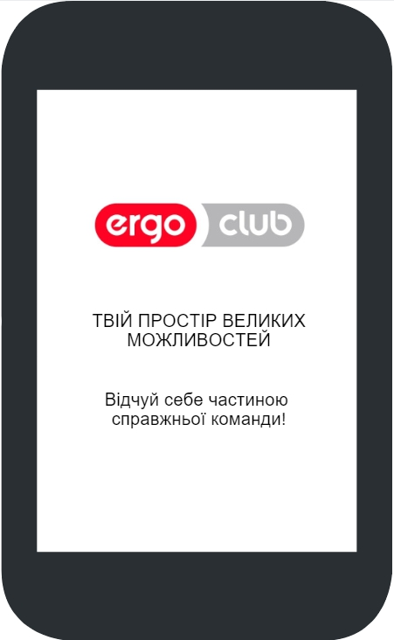

Головна
У тіло сторінки виводяться поле для ручного введення серійного номера / IMEI з кнопкою для сканування і кнопкою «Відправити» для перевірки серійного номера.

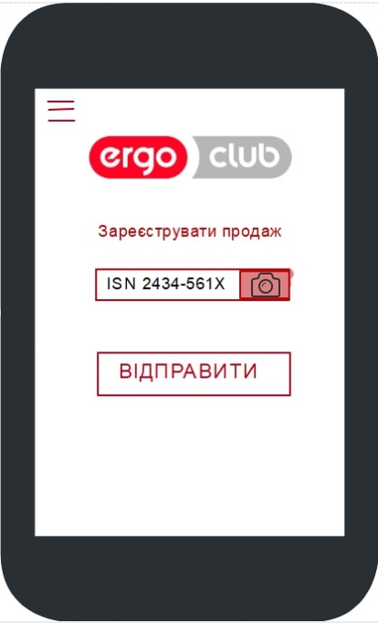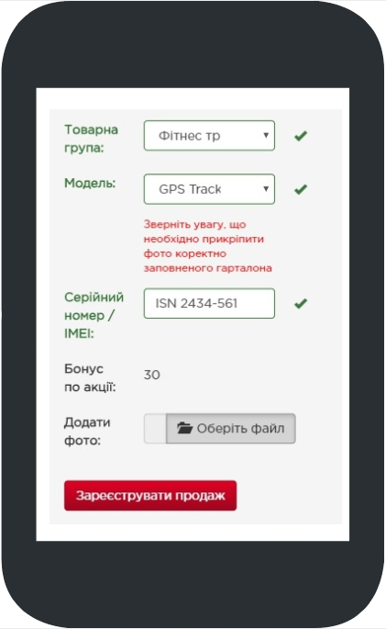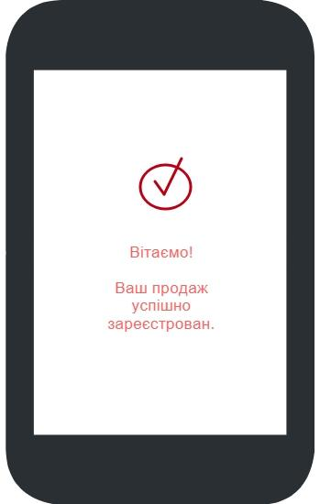

Якщо відсутній інтернет, виводити поле для ручного введення серійного номера / IMEI з кнопкою для сканування і кнопкою «Відправити» для перевірки серійного номера і виводиться спливаюче вікно у вигляді інформаційного повідомлення з текстом «Підключення до інтернету відсутнє» (або аналогічне за змістом), яке з'являється над верхнім краєм додатка і є «сквозним» на усіх сторінках додатку доки не відновиться зв’зок з інтернетом.
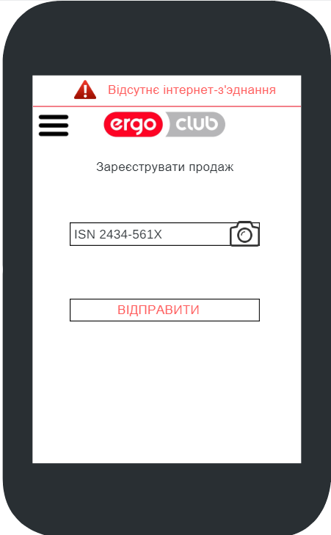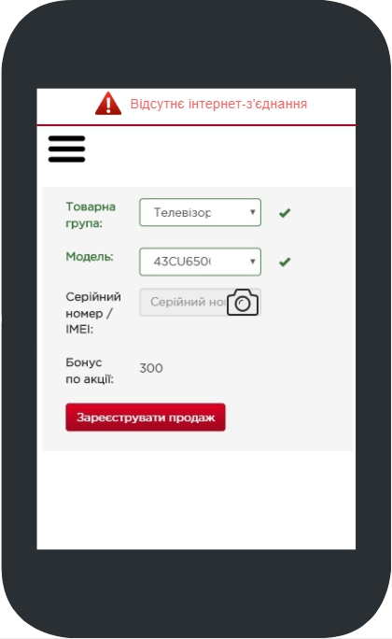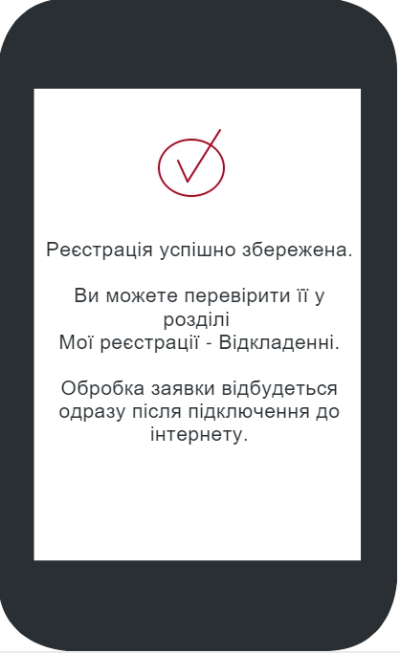

Якщо у користувача не прив'язаний контрагент, то виводити форму додавання контрагента.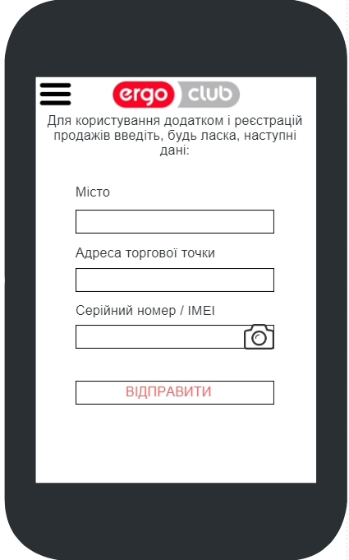

Мої реєстрації
Виводиться статистика щодо бонусів за реєстрацію і кнопка «Всі реєстрації». Користувач, натиснувши кнопку «Детальніше» може відкрити сторінку з інформацією по таким даним:
- Некоректні реєстрації - перевірені відкладені реєстрації, за якими нам треба дещо уточнити
- Очікують на зарахування до балансу - підтверджені реєстрації, які очікують переходу на баланс
- Підтверджені та очікують проходження тестів - підтверджені реєстрації, щоб отримати бонуси за них, необхідно пройти тест.
- Очікують підтвердження - реєстрації, відправлені нам на перевірку.
- Відхилені - відхилені нами реєстрації
- Всього було нараховано за весь час - усі підтверджені реєстрації за весь час використання облікового запису.
Некоректні реєстрації
На сторінці некоректних реєстрацій знаходиться список відкладених реєстрацій, які були відправлені нам на перевірку і по ним треба дещо уточнити або виправлення. Тому користувачеві пропонується відредагувати саме ті поля, за якими треба дещо уточнити. Правильні поля залишаються заповненими.
Примітка: При повторній відправці реєстрації нам на перевірку зберігається первинна дата її створення по внутрішньому часу додатку (не по часу телефону).
Відредагувати й відправити повторно реєстрацію на перевірку можна протягом 3 днів після закінчення акції.
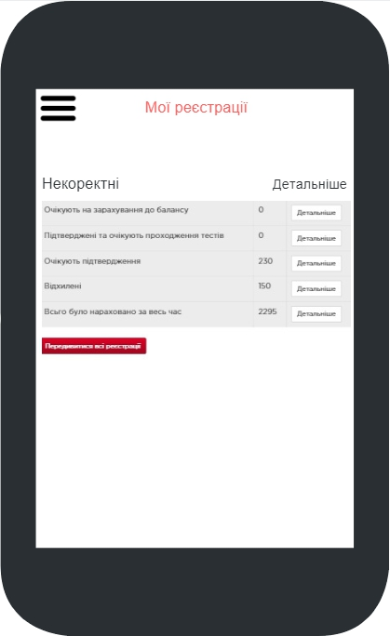

Очікують зарахування на баланс
Натиснувши кнопку «Всі реєстрації» - користувач перейде на сторінку з історією всіх реєстрацій, які він може відфільтрувати за датою.
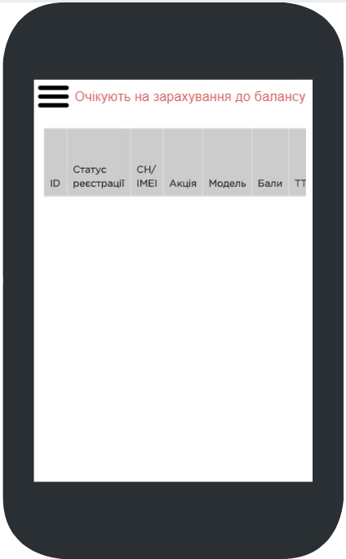

Підтвердженні та очікують проходження тестів
Реєстрація перевірена нами, але по ній необхідно пройти тест, щоб отримати бонус на баланс. У рядку «Підтверджені та очікують проходження тестів» юзер натискає кнопку «Детальніше» та переходить на сторінку зі списком реєстрацій, за якими необхідно пройти тест. Натискає «Пройти тест» і переходить на сайт на сторінку даного тесту.
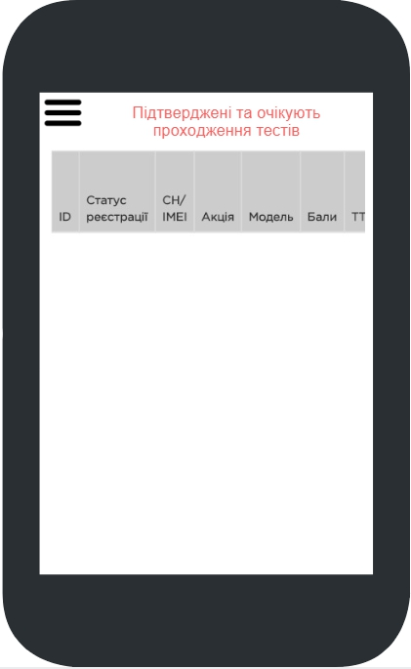

Очікують підтвердження
У рядку «Очікують підтвердження» юзер натискає кнопку «Детальніше» та переходить на сторінку з списком всіх реєстрацій, які зараз на перевірці і чекають підтвердження. Якщо реєстрація нами зарахована, вона відправляється у вкладку «Очікують на зарахування до балансу» або «Підтверджені та очікують проходження тестів». Якщо по реєстрації необхідне уточнення або коригування, вона відправляється в «Некоректні реєстрації».
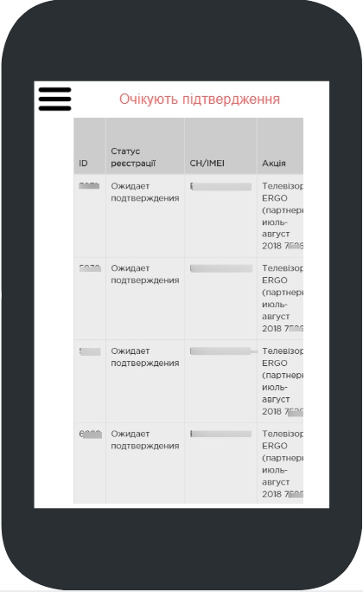

Відхиленні
У рядку «Відхілені» юзер натискає кнопку «Детальніше» та переходить на сторінку з списком всіх відхилених реєстрацій та вказаною причиною відхилення. Причини відхилення можуть бути: закінчилася акція, товар не акційний, товар вже зареєстрований і т.п.
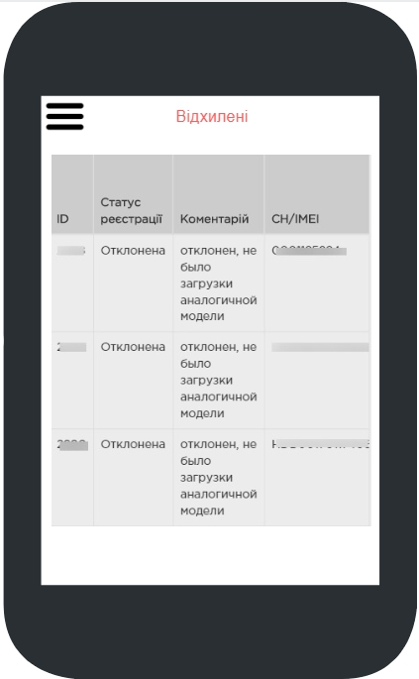

Всього було зараховано за весь час

У рядку «Всього Було нараховано за весь час» юзер натискає кнопку «Детальніше» та переходить на сторінку з списком історії всіх підтверджених і зарахованих на баланс реєстрацій. По фільтру дат він може знайти необхідну реєстрацію.

Кнопка «Передивитися всі реєстрації»
Натиснувши кнопку «Передівітіся всі реєстрації», юзер перейде на сторінку з історією всіх реєстрацій, які він може відфільтрувати за датою і статусом (підтверджена, відхилена, очікує підтвердження, некоректна, необхідно пройти тест).
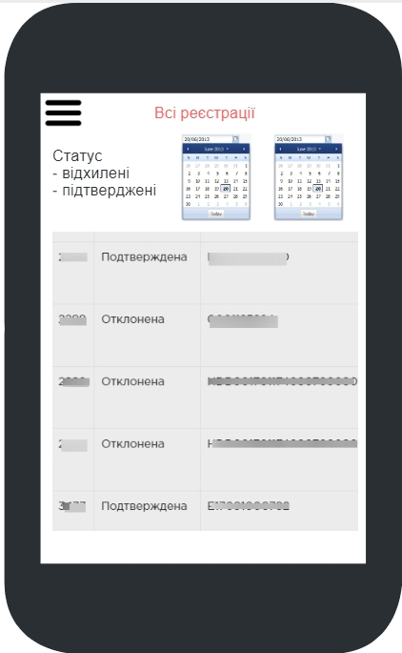

Акції
Виводиться список поточних персональних акцій юзера, натиснувши на кнопку «Детальніше», він переходить на сторінку опису акції і списку моделей, що беруть участь в даній акції.
На сторінці опису акції біля кожної моделі є кнопка переходу на реєстрацію акції, де вже заповнене поле акція і модель, тому користувачеві залишається тільки ввести або відсканувати серійний номер / IMEI, щоб зареєструвати товар.
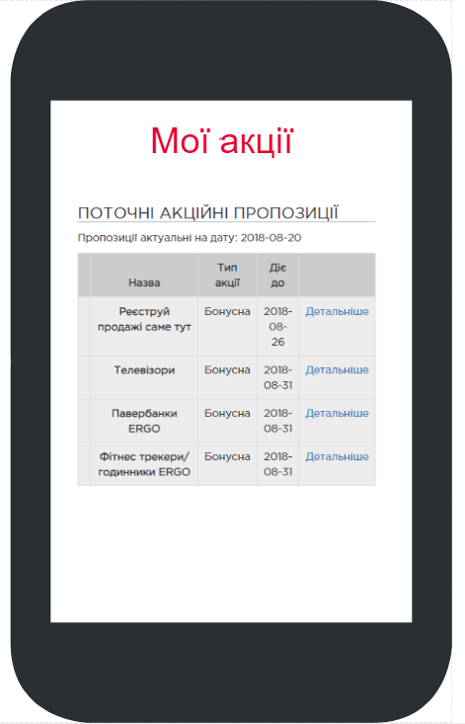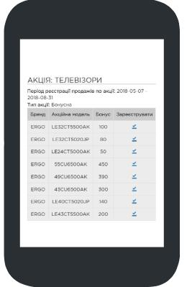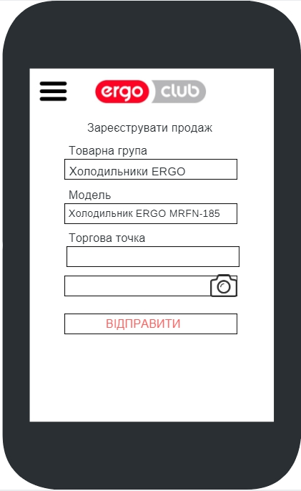

Мій аккаунт
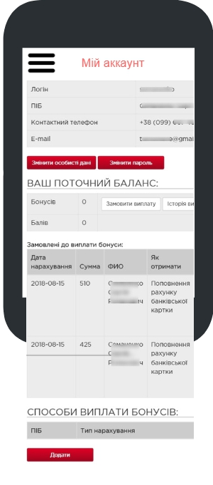
Особисті дані
У блоці «Особисті дані» користувач може подивитися свою особисту інформацію та відредагувати наступні дані:
- Прізвище
- Ім’я
- По батькові
- E-mail

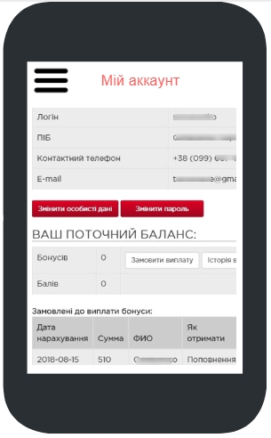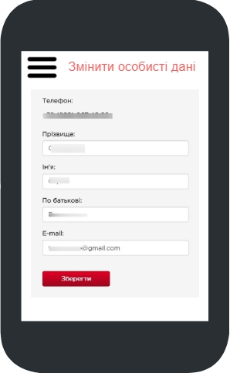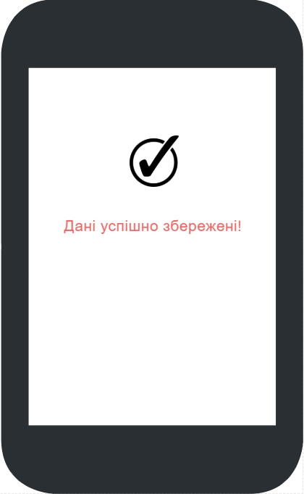
Баланс
Користувач може подивитися Історію своїх виплат:
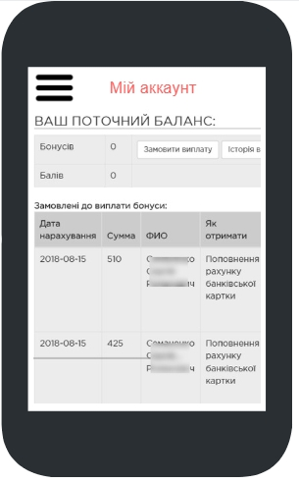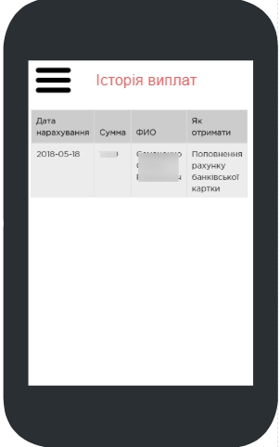
Може замовити виплату:
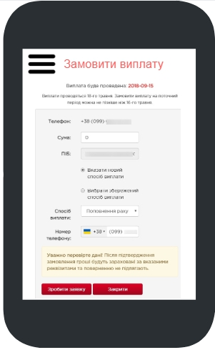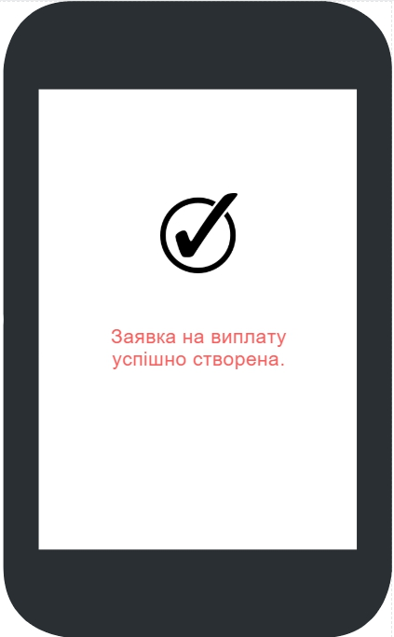

Способи виплати
Користувач може додати спосіб виплати:
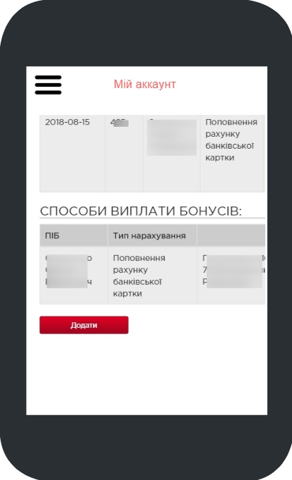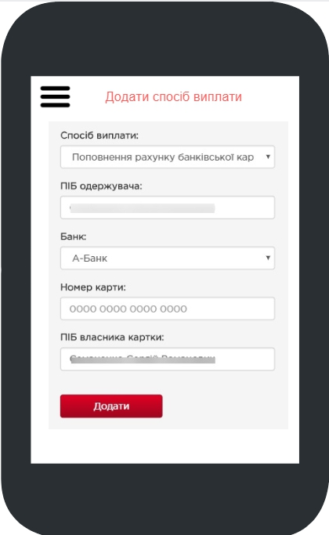

Користувач може видалити доданий спосіб виплати:

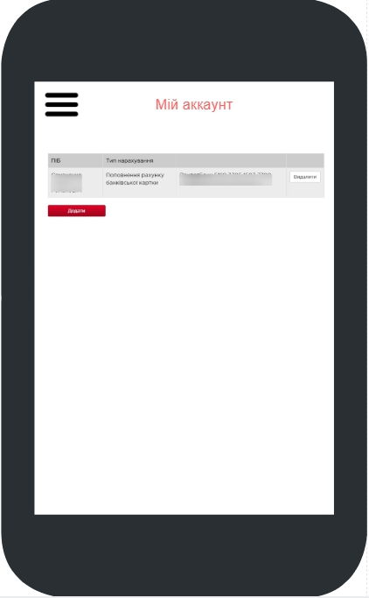

«Шпаргалка» продавця
Шпаргалка містить список товарів ERGO з їх перевагами, характеристиками та іншими підказками, щоб продавець міг відкрити у себе на телефоні (навіть при відсутності інтернету) і швидко прочитати про товар.
У цьому розділі користувач може з пошуку знайти потрібний товар у вкладці «УСІ» і додати товари, які він продає, в вкладку «Улюбленні», натиснувши сердечко (like) в картці товару.
Наша подальша мета - отримувати аналітику, хто і який товар скачав і додав в улюблені.
Розділ повинен бути доступний користувачеві при відключеному інтернеті і допомагати йому в продажах в будь-який час.
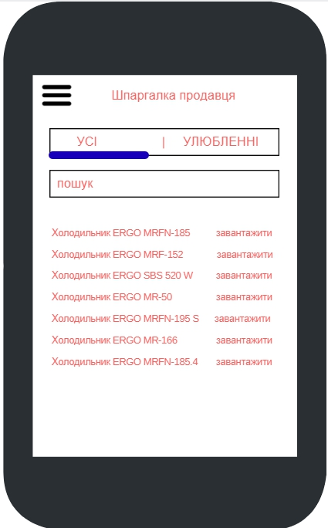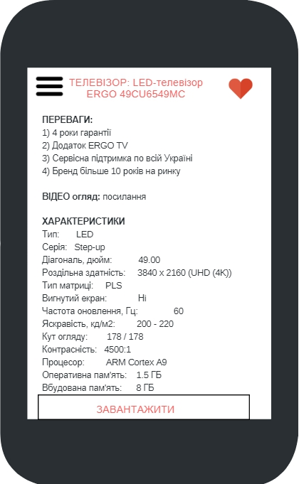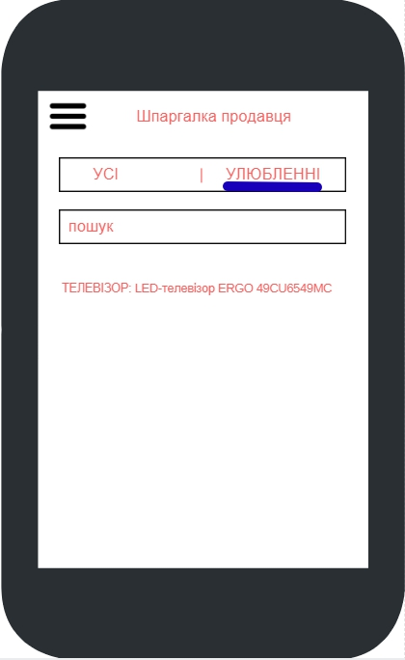

Навчання
У розділі користувач може подивитися список курсів і тестів. При кліці на курс або тест юзер переходить на сайт club.ergo-global.com на сторінку обраного курсу. Також користувач може завантажити курс з додатка собі на телефон. Список курсів і тестів оновлюється при кожному підключенні інтернету.
Перегляд курсу (з переходом на сайт)
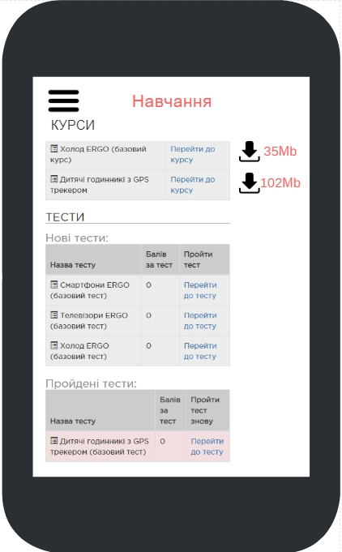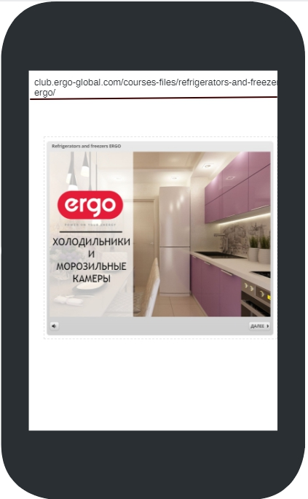

Завантаження курсу на телефон
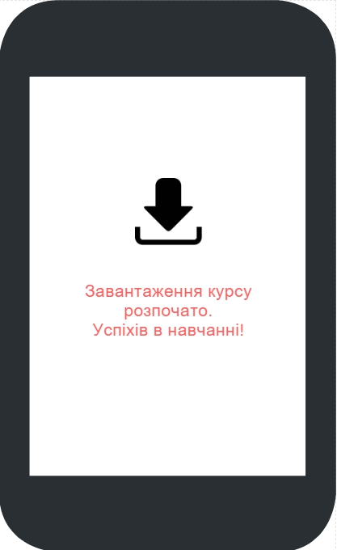

Проходження тесту (з переходом на сайт)
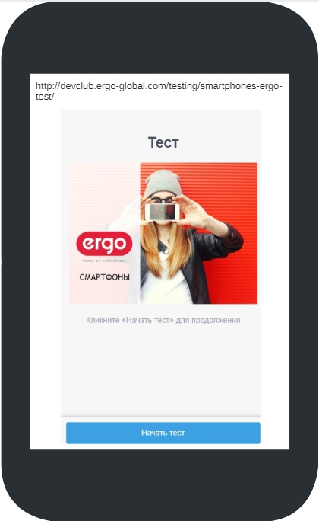

Магазин винагород
Магазин має таку ж структуру і функціонал як на сайті. Структуру цього розділу необхідно повністю повторити у додатку (каталог товарів, фільтри, картка товару, сторінка Улюбленні, кошик, оформлення замовлення і усе інше).
При кожному підключенні до інтернету додаток оновлює список і наявність товарів. При відключеному інтернеті користувач не може оформити покупку, але може наповнити кошик і додати товари в Улюблені, і після підключення до інтернету додаток віддає ці дані сайту.

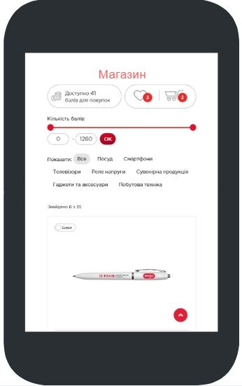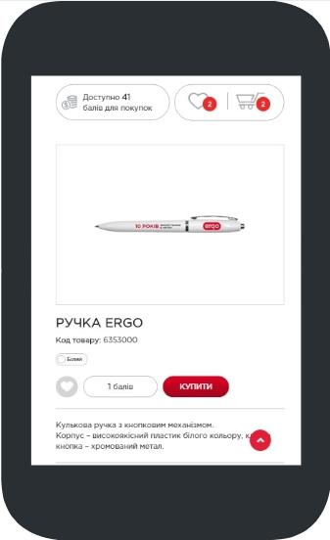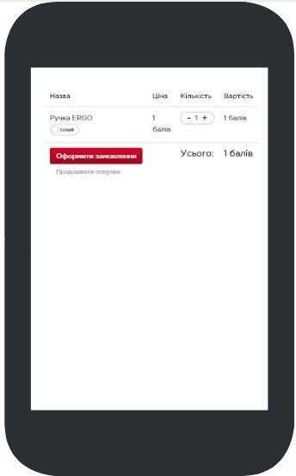
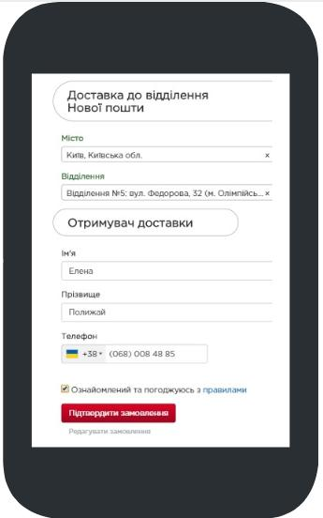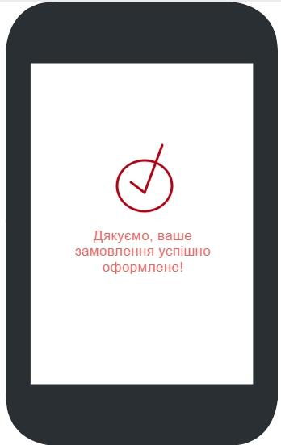

Новини
У додатку виводиться загальний список новин для всіх користувачів. При відключеному інтернеті користувач може переглядати список новин і сторінку новини. При підключенні до інтернету список новин оновлюється. Вгорі виводяться найсвіжіші новини.
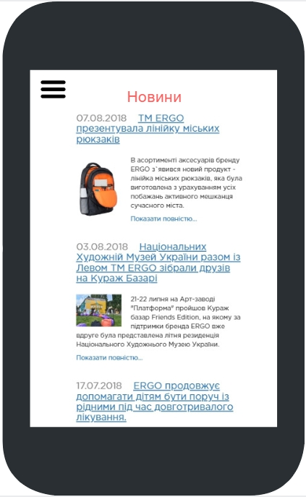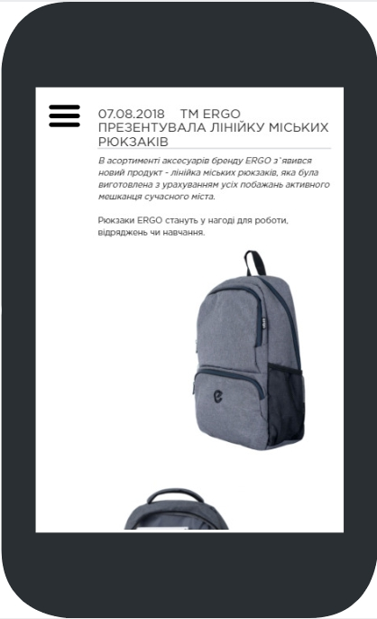

Зворотній зв'язок
При підключеному інтернеті користувач може написати в техпідтримку. При відключеному інтернеті вгорі виводиться повідомлення про відсутність інтернет-з'єднання.
При відкритті сторінки зворотного зв'язку у користувача вже заповнені поля ПІБ, телефон та e-mail (з можливістю відредагувати). Юзер вибирає тему звернення і за бажанням прикріплює файл.
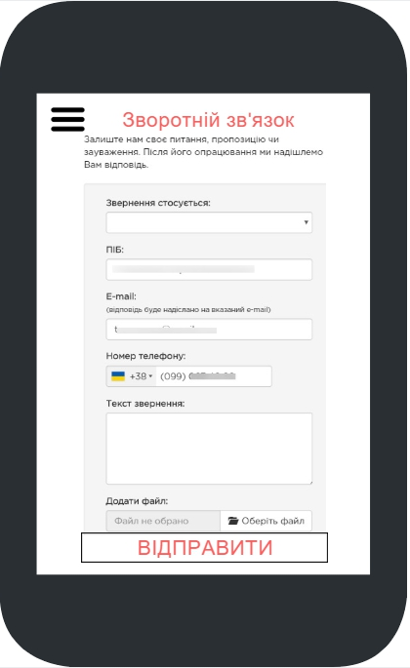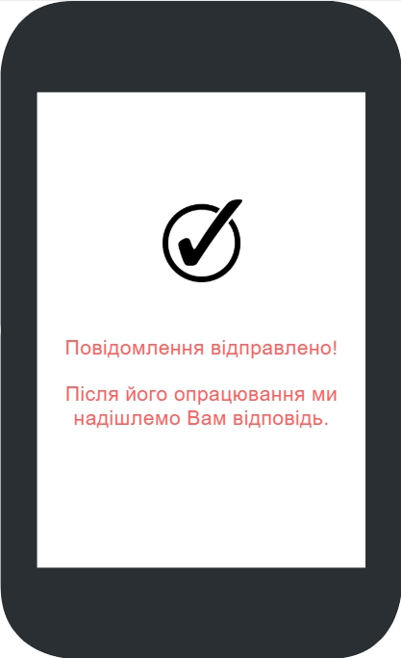

Допомога
Завдання розділу зорієнтувати користувача як користуватися додатком і які функції є в ньому, яку інформацію він може отримувати і як додаток допоможе йому продавати більше = отримувати більше бонусів.
Тут будуть доступні текстові та відео відповіді на актуальні питання. Розділ доступний і при відключеному інтернеті. При підключенні до інтернету розділ оновлюється.
Часті питання
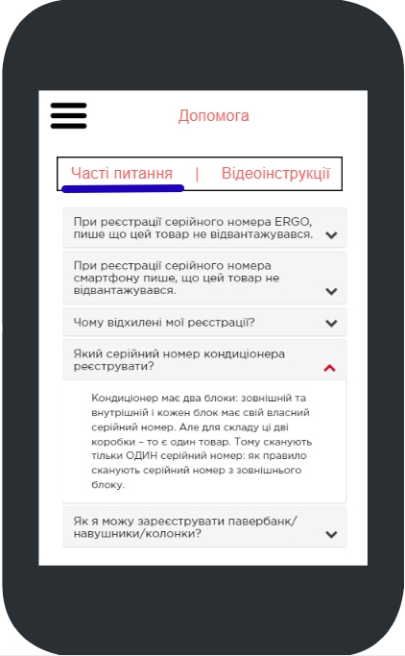

Відеоінструкції
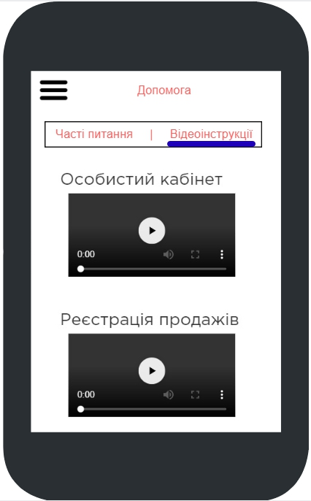

Сповіщення
Розділ з історією всіх повідомлень користувача (push-повідомлення) про замовлення, підтвердження, виплат, підтвердження, відхилення реєстрацій, відправлення покупки і т.д. Всі службові повідомлення, які відправляються користувачеві push-повідомленнями, так як він може їх закрити або пропустити на телефоні, а в додатку він завжди може їх переглянути.
При непрочитані повідомленні виводити в меню іконку непрочитаного повідомлення поруч з розділом «Сповіщення».
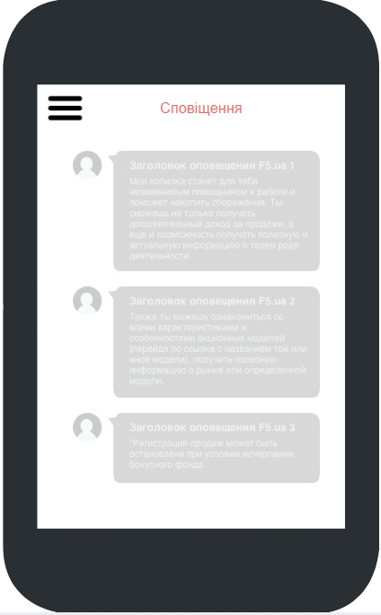

Сценарії використання додатка (User Stories)

Ролі
Гість | неавторизований користувач або клієнт, у якого немає аккаунта в ERGOCLUB.
Користувач | авторизований користувач, у якого немає контрагента, має обмежений доступ до функціоналу (не бачить акції і не може зареєструвати продаж).
Учасник клубу | клієнт, у якого вже доданий контрагент, має повний доступ до функціонала додатка.

User story 1 - Реєстрація
Замовник | Як | гість
Дія | я хочу | створити аккаунт,
Ціль | щоб | отримати обліковий запис для подальшої роботи.
 | початок шляху | робочий стіл телефону
 | кінець шляху | головна сторінка додатка, де потрібно додати контрагента
Успішний сценарій:
1. Обираю "Реєстрація" і ввожу номер телефону.
2. Натискаю "Продовжити реєстрацію".
3. Отримую sms-код.
4. Вводжу sms-код.
5. Натискаю "Продовжити реєстрацію"
6. Вводжу прізвище, ім'я, по батькові, email.
7. Ставлю галочку "Згоден з обробкою даних".
8. Натискаю "Зареєструватися"
9. Потрапляю на Головну сторінку додатка, де мені пропонують додати контрагента, щоб стати учасником клубу.
Коментарі:
Тест 1: користувач не може ввести номер телефону більше 12 символів.

Тест 2: юзер повинен мати унікальний номер телефону в системі.

Тест 3: користувач не може ввести ім'я, прізвище та по батькові менше 3 і більше 20 символів.

Тест 4: після реєстрації користувач отримує e-mail повідомлення про реєстрацію.

Тест 5: при успішному вході система вітає користувача текстом «Ласкаво просимо, <ім'я користувача>»

Тест 6: якщо з якої-небудь причини sms не прийшла, користувач може відправити sms повторно, але не раніше ніж через 5 хвилин після останньої відправки. Після 3 спроб відправки повторних sms вивести "Вибачте, виникла помилка у роботі додатка. Спробуйте увійти пізніше."

Тест 7: при відсутності інтернету після введення номера телефону і натискання кнопки "Продовжити" вивести "Відсутнє інтернет-з'єднання. Підключіть ваш Пристрій до інтернету та спробуйте знову.»

Успішний сценарій 1.1 - Реєстрація

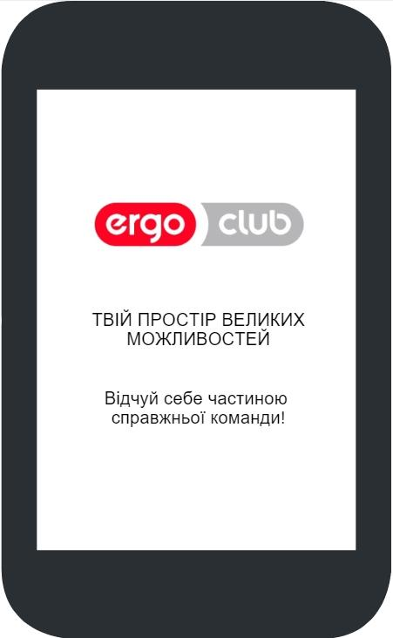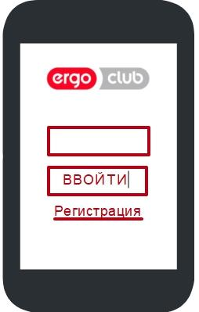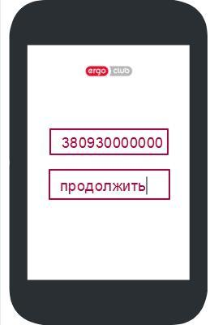
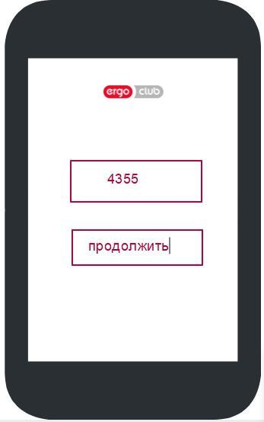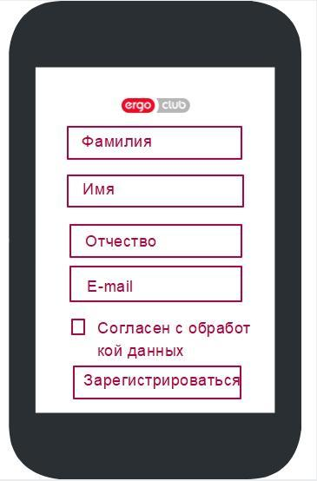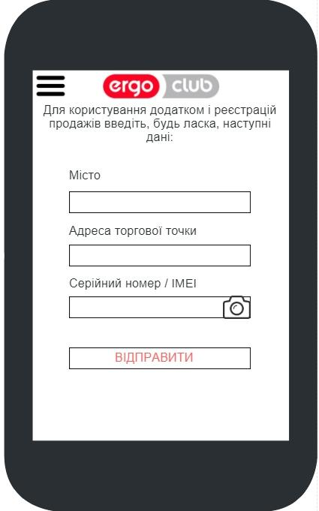

Не успішний сценарій 1.1 - Не прийшла sms з кодом
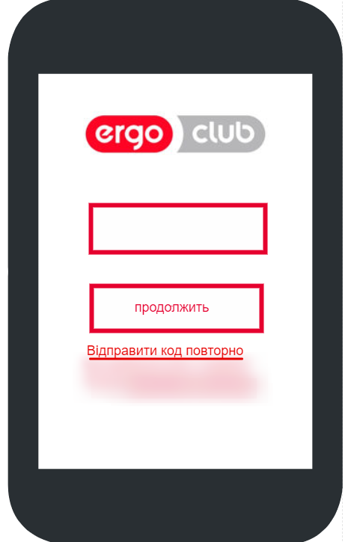

Не успішний сценарій 1.2 - Не прийшла sms після 3 спроб повторної відправки
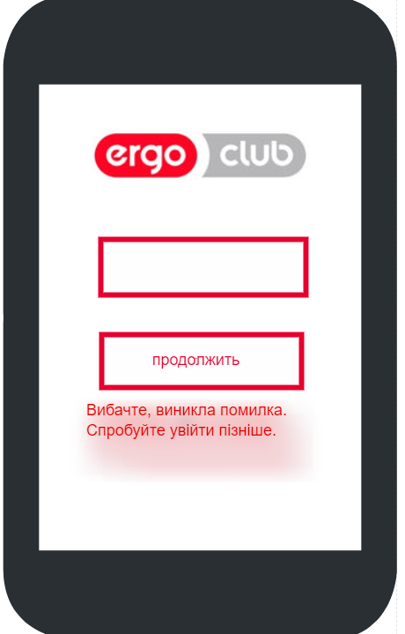

Не успішний сценарій 1.3 - Нема інтернету і закінчилася минула сесія
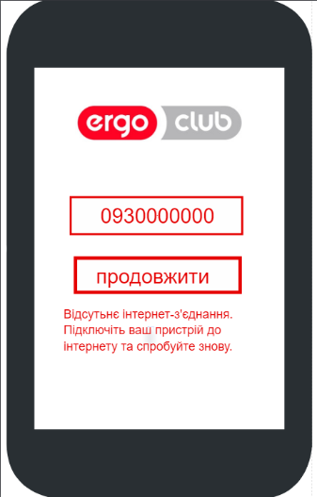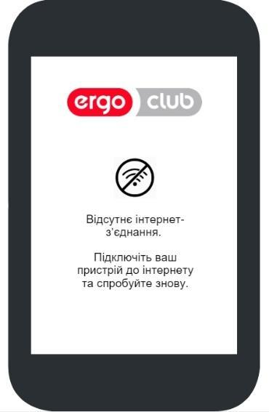

User story 2 - Авторизація
Замовник | Як | гість
Дія | я хочу | увійти в додаток, авторизувавшись під раніше створеним обліковим записом
Ціль | щоб | для подальшої роботи
 | початок шляху | робочий стіл телефону
 | кінець шляху | головна сторінка додатка (додавання контрагента або реєстрація продажу)
Успішний сценарій:
1. Вводжу номер телефону.
2. Отримую sms-код.
3. Вводжу sms-код.
5. Натискаю "Увійти".
6. Потрапляю на Головну сторінку додатка (додавання контрагента або реєстрація продажу).
Коментарі:
Тест 1: перевірка номера телефону перед відправкою sms. Якщо номер не зареєстрований, запропонувати перевірити номер або зареєструватися в додатку.

Тест 2: якщо у користувача не додано контрагент, на Головній сторінці виводити форму додавання контрагента.

Тест 3: якщо у користувача є контрагент, але не підключений інтернет, на Головній сторінці виводити відкладену реєстрацію.

Тест 4: якщо з якої-небудь причини sms не прийшла, користувач може відправити sms повторно, але не раніше ніж через 5 хвилин після останньої відправки. Після 3 спроб відправки повторних sms вивести "Вибачте, виникла помилка у работі додатка. Спробуйте увійти пізніше. "

Тест 5: при відсутності інтернету після введення номера телефону і натискання кнопки "Ввійти" вивести "Відсутнє інтернет-з'єднання. Підключіть ваш пристрій до інтернету та спробуйте знову. »

Успішний сценарій 2.1 - Не додан контрагент
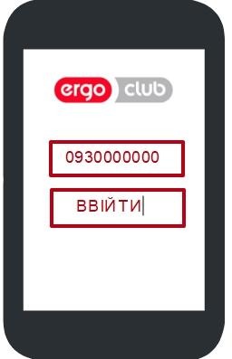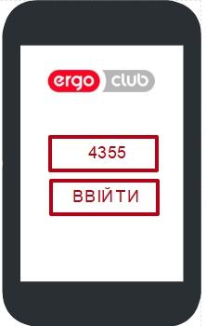

Успішний сценарій 2.2 - Доданий контрагент і включений інтернет
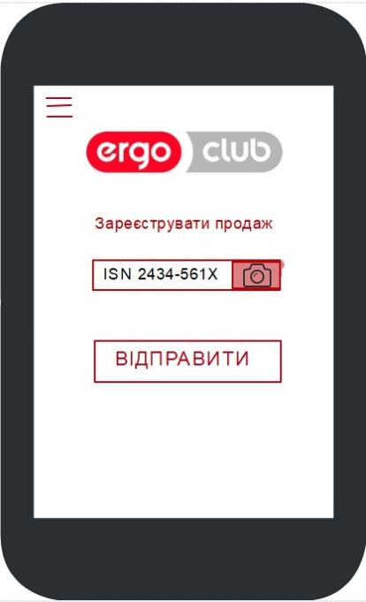

Успішний сценарій 2.3 - Доданий контрагент і немає інтернету (+ моя сесія з минулого візиту ще не закінчилася)
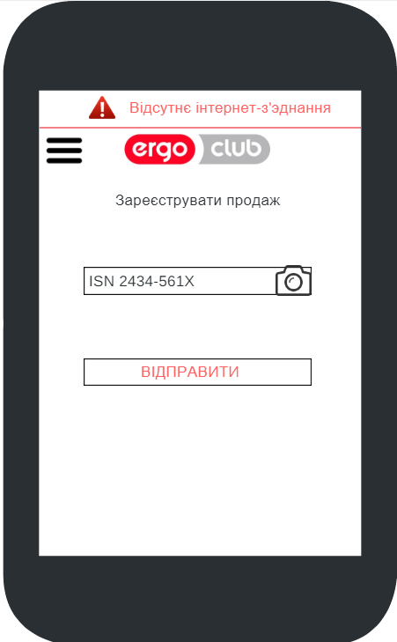

Не успішний сценарій 2.1 - Не прийшла sms з кодом
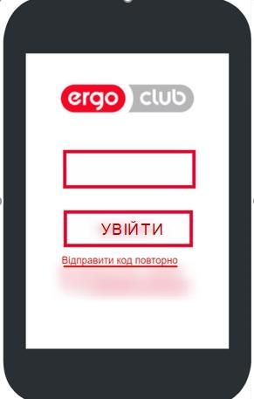

Не успішний сценарій 2.2 - Не прийшла sms після 3 спроб повторної відправки

Не успішний сценарій 2.3 - Авторизація - Додан контрагент і немає інтернету (+ моя сесія з минулого візиту минула)

User story 3.1 - Зворотній зв'язок авторизованого користувача

Замовник | Як | користувач
Дія | я хочу | написати в техпідтримку,
Ціль | щоб | щоб отримати допомогу або інформацію.
 | початок шляху | перебуваю в додатку і включений інтернет
 | кінець шляху | спливаюче вікно, що моє повідомлення успішно відправлено
Успішний сценарій:
1. Заходжу на сторінку "Зворотній зв'язок" з будь-якої сторінки додатка.
2. Обираю тему звернення.
3. Набираю текст повідомлення.
4. Прикріплюю файл.
5. Натискаю "Відправити".
6. Бачу на екрані спливаюче вікно, що моє повідомлення успішно відправлено.
7. Отримую на email відповідь від техпідтримки.
Коментарі:
Тест 1: запропонувати вибір теми.

Тест 2: поля ПIБ, email, телефон автоматично заповнені з можливістю змінювати їх (так як користувач авторизован і ми знаємо його ПIБ, email, телефон).

Тест 3: максимальна вага файлу 10 MB.

Тест 4: файл можна вибрати з галереї на телефоні або зробити фото камерою.

Тест 5: після відправки спливає вікно "Спасибі, ваше повідомлення надіслано".

Тест 6: поле "прикріпити файл" не обов'язкове.

Тест 7: при відсутності інтернету на сторінці зворотнього зв'язку вивести «Відсутнє інтернет-з'єднання.»

Успішний сценарій 3.1.1 - Повідомлення надіслано
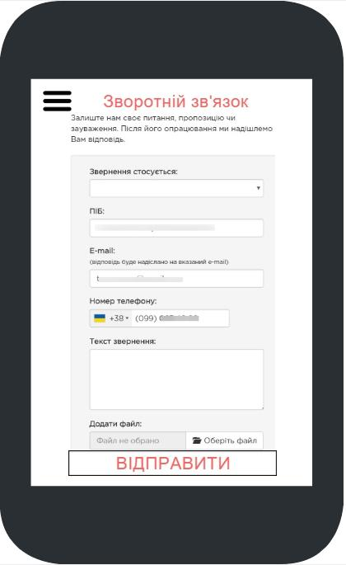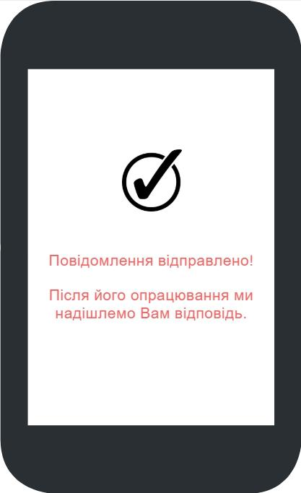

Неуспішний сценарій 3.1.1 - Нема інтернету
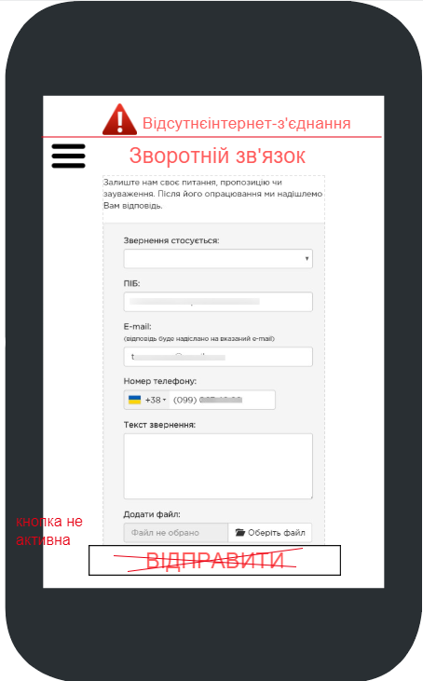

User story 3.2 - Зворотній зв'язок для неавторизованих користувачів
Замовник | Як | гість
Дія | я хочу | написати в техпідтримку,
Ціль | щоб | щоб отримати допомогу або інформацію.
 | початок шляху | я не авторизован у додатку, знаходжусь на сторінці авторизації
 | кінець шляху | повідомлення в техпідтримку успішно відправлено
Успішний сценарій:
1. Натискаю кнопку "Зворотній зв'язок".
2. Обираю тему звернення.
3. Вводжу ПIБ, email, номер телефону.
4. Набираю текст повідомлення.
5. Прикріплюю файл.
6. Натискаю "Відправити".
Коментарі:
Тест 1: запропонувати вибір теми.

Тест 2: користувач не може ввести номер телефону більше 12 символів.

Тест 3: максимальна вага файлу 10 MB.

Тест 4: файл можна вибрати з галереї на телефоні або зробити фото камерою.

Тест 5: після відправки спливає вікно "Спасибі, ваше повідомлення надіслано".

Тест 6: поле "прикріпити файл" не обов'язкове.

Успішний сценарій 3.2.1 - Повідомлення від неавторизованого користувача відправлено
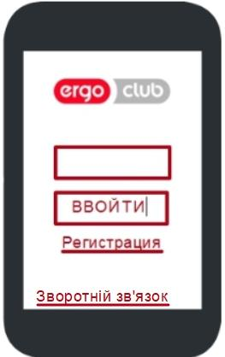

User story 4 - Уточнення даних користувача (додавання контрагента)
Замовник | Як | користувач
Дія | я хочу | додати контрагента,
Ціль | щоб | стати учасником клубу і реєструвати продажу і бачити акції.
 | початок шляху | я зайшов в додаток
 | кінець шляху | заходжу назад в додаток і мені доступний весь функціонал
Успішний сценарій:
1. Поки мені не доданий контрагент у мене закритий доступ до функціонала програми та мені виводиться форма для відправки даних.
2. Вводжу місто, адресу торгової точки, серійний номер (ввожу вручну або сканую).
3. Натискаю "Відправити".
4. Отримую лист на e-mail, повідомлення в додатку і push-повідомлення, що мені доданий контрагент.
5. Заходжу в додаток і у мене доступний весь функціонал.
Коментарі:
Тест 1: всі поля обов'язкові для заповнення.

Тест 2: після додавання контрагента користувач отримує лист на e-mail, повідомлення в додатку і push-повідомлення.

Тест 3: заповнені дані форми йдуть на support ERGOCLUB.

Успішний сценарій 4.1 - Дані контрагента відправлені

User story 5 - Перегляд акцій
Замовник | Як | учасник клубу
Дія | я хочу | вибрати для себе акцію,
Ціль | щоб | в ній брати участь.
 | початок шляху | перебуваю в додатку на будь-якій сторінці
 | кінець шляху | я на сторінці конкретної акції
Успішний сценарій:
1. Заходжу на сторінку "Мої акції".
2. Обираю цікаву мені акцію і натискаю на неї.
3. Дізнаюся умови акції і акційні моделі.
4. Повертаюся в список акцій.
5. Дивлюся наступну.
Коментарі:
Тест 1: верху найсвіжіші акції.

Тест 2: після закінчення акції, вона автоматично ховається.

Тест 3: відправка e-mail і push повідомлень про додавання нової

Тест 4: на сторінці акції поруч з акційною моделлю вивести кнопку реєстрації, яка веде на Головну сторінку реєстрації акцій вже з заповненими полями: акція, модель.

Успішний сценарій 5.1 - Перегляд акції

User story 6 - Швидка онлайн реєстрація
Замовник | Як | учасник клубу
Дія | я хочу | зареєструвати продаж
Ціль | щоб | отримати за неї бонус
 | початок шляху | відкриваю додаток
 | кінець шляху | спливаюче вікно, що продаж успішно зареєстрована
Успішний сценарій:
1. На Головній сторінці ввожу серійник вручну або натискаю на кнопку фотоапарата для сканування.
2. Натискаю відправити.
3. Бачу дані, які визначилися по серійнику (серійник, модель, бонус за акції).
4. Натискаю "Зареєструвати".
5. Бачу на екрані, що моя продаж успішно зареєстрована.
Коментарі:
Тест 1: після натискання кнопки "Зареєструвати" спливає повідомлення "Ваш продаж успішно зареєстрован".

Тест 2: реєстрація автоматично відображається в статистиці "Очікують підтвердження".

Успішний сценарій 6.1 - Швидка онлайн реєстрація
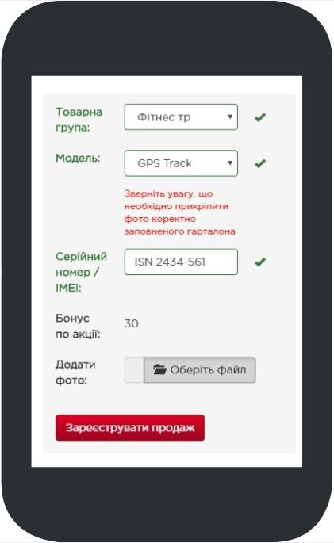

User story 7 - Швидка онлайн реєстрація з уточненням даних
Замовник | Як | учасник клубу
Дія | я хочу | зареєструвати продаж
Ціль | щоб | отримати за неї бонус
 | початок шляху | відкриваю додаток
 | кінець шляху | спливаюче вікно, що продаж успішно зареєстрован
Успішний сценарій:
1. На Головній сторінці сканую серійник або ввожу його вручну. Натискаю "Відправити".
2. За серійник визначилися не всі дані для реєстрації продажу, тому вводжу дані для уточнення.
3. Натискаю "Зареєструвати".
4. Бачу на екрані повідомлення, що мій продаж успішно зареєстрован.
Коментарі:
Тест 2: після перевірки серійника вивести поля для уточнення реєстрації: відкоригувати серійний номер, підкріпити гарантійний талон, вибрати акцію, ввести модель, вибрати торгову точку

Тест 4: після натискання кнопки "Зареєструвати" спливає повідомлення "Ваш продаж успішно зареєстрован".

Тест 5: реєстрація автоматично відображається в статистиці "Очікують підтвердження".

Успішний сценарій 7.1 - Швидка онлайн реєстрація з уточненням даних

User story 8 - Миттєва реєстрація оффлайн
Замовник | Як | учасник клубу
Дія | я хочу | зробити відкладену реєстрацію
Ціль | щоб | отримати за неї бонус
 | початок шляху | я зараз оформляю покупку клієнта і у мене немає інтернету, але я хочу зареєструвати свій продаж. Відкриваю додаток. На головній сторінці.
 | кінець шляху | моя реєстрація успішно відправлено на реєстрацію при підключенні до інтернету і я бачу її в "Очікують підтвердження"
Успішний сценарій:
1. Заходжу в додаток (у мене немає інтернету і не закінчилася попередня сесія)
2. Сканую серійник або ввожу його вручну.
3. Натискаю "Відправити" і переходжу на наступну сторінку для заповнення інших полів.
4. Обираю акцію, модель, торгову точку.
5. Прикріплюю фото гарантійного талона.
6. Натискаю "Зберегти".
7. Заходжу в додаток, коли з'явився інтернет.
8. Мої "відкладені реєстрації" вже в статистиці в "Очікуванні підтвердження".
Коментарі:
Тест 1: після натискання "Зберегти" реєстрація відображається в списку «Відкладені реєстрації».

Тест 2: після підключення до інтернету автоматично перемістити "Відкладені реєстрації" в "На підтвердження". Тобто після підключення до інтернету все відкладені реєстрації передаються через АПІ, яке повертає в додаток 2 варіанти:
2.1. якщо ми зараховуємо реєстрацію, вона відправляється в додаток в "Очікуванні на підтвердження".
2.2. якщо потрібні уточнення по реєстрації, відправляємо її в додаток у вкладку "Некоректні реєстрації" (з можливістю редагувати і відправити повторно).

Тест 3: при створенні відкладеної реєстрації додаток запам'ятовує дату і час створення реєстрації (по внутрішньому часу додатка), яку передає по АПІ при підключенні до інтернету і відправці реєстрації на перевірку.

Тест 4: під час редагування реєстрації її первісній час створення не змінюється.

Успішний сценарій 8.1 - Відкладена оффлайн реєстрація успішно збережена
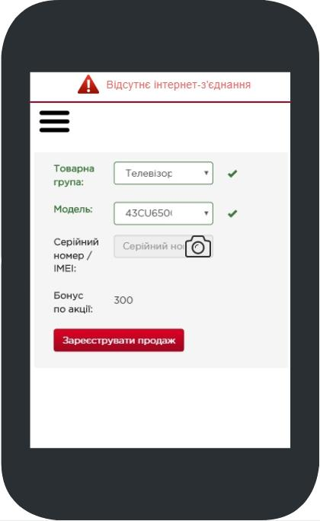
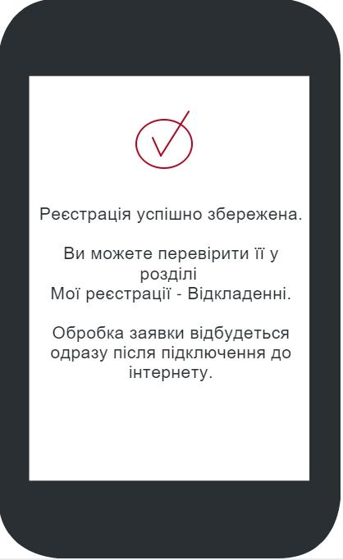

Не успішний сценарій 8.1 - Нема інтернету і закінчилася попередня сесія

User Story 9 - Некоректні реєстрації
Замовник | Як | учасник клубу
Дія | я хочу | відредагувати некоректну реєстрацію
Ціль | щоб | відправити її повторно і зареєструвати
 | початок шляху | юзер отримав повідомлення, що продаж не зарахували
 | кінець шляху | моя реєстрація успішно відправлена на реєстрацію і я бачу її в "Очікують підтвердження"
Успішний сценарій:
1. Заходжу в додаток в «Некоректні реєстрації».
2. Натискаю "Детальніше".
3. Читаю причину.
4. Натискаю "Редагувати".
5. Редагую дані і натискаю "Зареєструвати".
6. Бачу на екрані повідомлення "Ваша реєстрація успішна" і моя реєстрація вже в статистиці в "Очікуванні підтвердження".
Коментарі:
Тест 1: після підключення до інтернету автоматично перемістити "Відкладені реєстрації" в "На підтвердження". Тобто після підключення до інтернету всі відкладені реєстрації передаються через АПІ, яке повертає в додаток 2 варіанти:
1.1. якщо ми зараховуємо реєстрацію, вона відправляється в додаток в "Очікуванні на підтвердження".
1.2. якщо потрібні уточнення по реєстрації, відправляємо її в додаток у вкладку "Некоректні реєстрації" (з можливістю редагувати і відправити повторно).

Тест 2: в «Некоректні» відправляються ті реєстрації, які пройшли перевірку за датою створення, яку відправило АПІ при первинній відправці реєстрації на перевірку. Якщо дата не пройшла перевірку, то відкладена реєстрація після перевірки відправляється в "Скасовані".

Тест 3: юзер редагує тільки ті поля, за якими потрібно уточнення. Поля, які ми перевірили і вони правильні залишаються заповненими (щоб він повторно не витрачав час на їх заповнення), але з можливістю редагувати.

Успішний сценарій 9.1 - Миттєва реєстрація відредагована і успішно відправлена
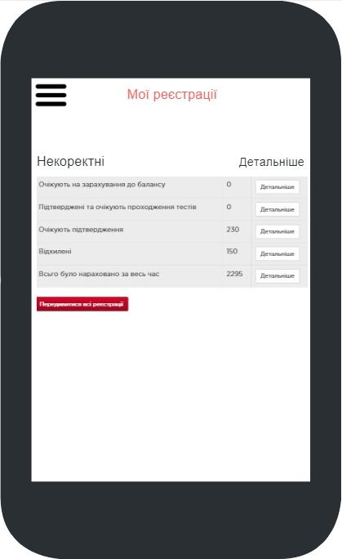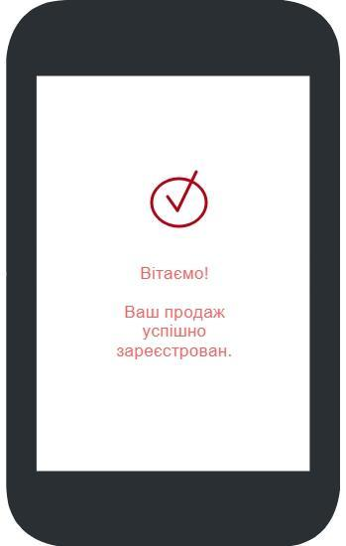

User story 10 - Моя статистика продажів
Замовник | Як | учасник клубу
Дія | я хочу | перевірити свою статистику реєстрацій
Ціль | щоб | знати, які зараховані, які в очікуванні, які скасовані і скільки мені нараховано бонусів.
 | початок шляху | у мене включений інтернет і я в додатку
 | кінець шляху | я на сторінці потрібної мені статистики реєстрацій
Успішний сценарій:
1. Відкриваю вкладку "Мої реєстрації".
2. Обираю зі списку потрібний пункт і натискаю "Детальніше".
3. Переходжу на сторінку з потрібною мені інформацією.
4. Для пошуку конкретного продажу використовую фільтр дат "з..по .." (для вкладок "Відхілені" і "Всього було нараховано за весь час").
4. Повертаюся назад в "Статистику продажів" і дивлюся наступний пункт.
Коментарі:
Тест 1: за замовчуванням у верхній частині списку найновіші реєстрації.

Тест 2: при відключеному інтернеті на сторінці "Мої реєстрації" виводиться напис "Відсутнє інтернет-з'єднання. Для Отримання актуальних Даних підключіть ваш Пристрій до інтернету "

Успішний сценарій 10.1 - Перегляд статистики реєстрацій при включеному інтернеті
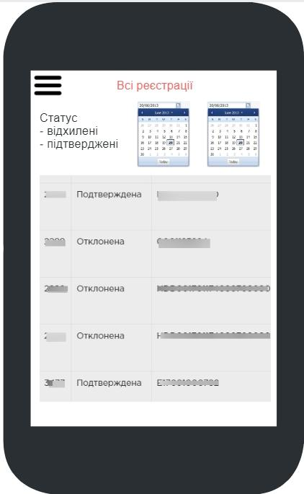

Не успішний сценарій 10.1 - Перегляд статистики реєстрацій при відключеному інтернеті
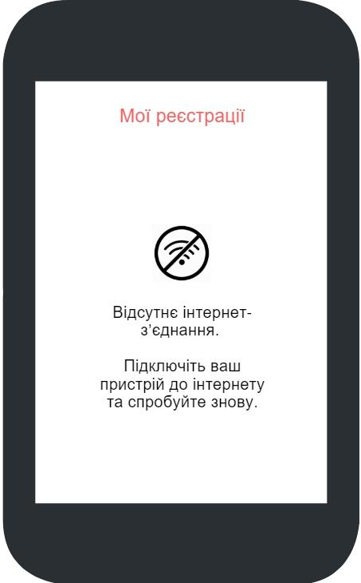

User story 11 - Навчальні курси
Замовник | Як | учасник клубу
Дія | я хочу | пройти курс
Ціль | щоб | дізнатися ті переваги товару, які допоможуть мені продавати його в більшій кількості, ніж зараз.
 | початок шляху | я в додатку на будь-якій сторінці
 | кінець шляху | я зміг перейти на сайт ERGOCLUB на сторінку курсу або скачати собі на телефон з додатка
Успішний сценарій:
1. Відкриваю вкладку "Навчання".
2. Натискаю "Курси".
3. Біля вподобаного курсу натискаю кнопку "Завантажити" і курс скачується мені на телефон.
4. Або я не хочу скачувати курс на телефон, а продивитись онлайн. Тому я клацаю на нього в додатку і переходжу на сайт ERGOCLUB на сторінку курсу.
Коментарі:
Тест 1: при відсутності інтернету виводити повідомлення "Для перегляду даного розділу підключіться до інтернету".

Тест 2: список курсів виводиться у вигляді: назва курсу, розмір, кнопка скачати.

Тест 3: нові курси виводяться у верхній частині списку.

Тест 4: при появі нового курсу юзер отримує повідомлення

Тест 5: біля кнопки "Завантажити" виводити вага курсу в Mb.

Тест 6: аналітика додатки фіксує скачування курсу користувачем.

Успішний сценарій 11.1 - Перехід на сайт ERGOCLUB на сторінку курсу
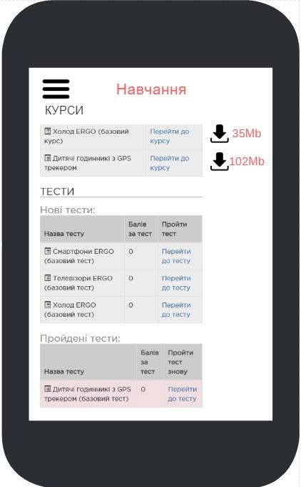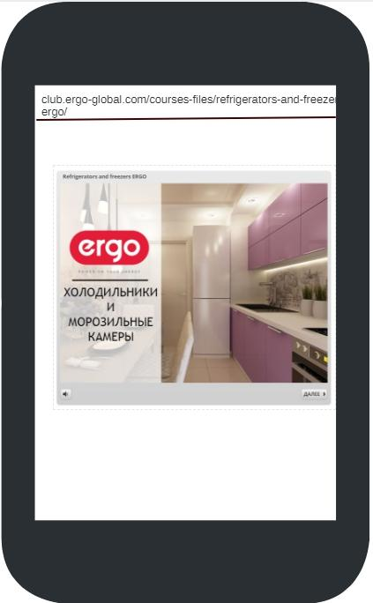

Успішний сценарій 11.2 - Завантаження курсу на телефон
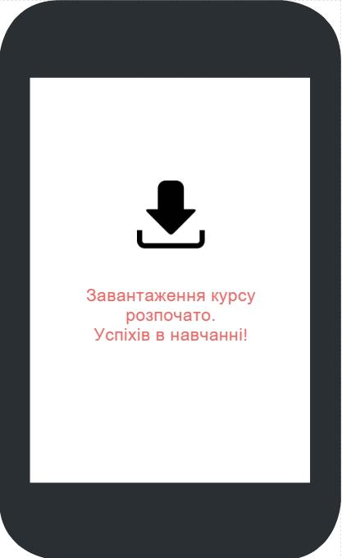

User story 12 - Тести
Замовник | Як | учасник клубу
Дія | я хочу | пройти тест
Ціль | щоб | отримати бали для покупок.
 | початок шляху | я в додатку на будь-якій сторінці
 | кінець шляху | я зміг перейти на сайт ERGOCLUB на сторінку тесту
Успішний сценарій:
1. Відкриваю вкладку "Навчання".
2. Дивлюся "Тести".
3. Натискаю тест з вкладки "Тести" або "Непройдені".
Коментарі:
Тест 1: при кожному підключенні інтернету синхронізувати по АПІ статуси тестів користувача на предмет пройдені і розпочаті, оновлення балів, нових тестів.

Тест 2: При відсутності інтернету виводити повідомлення "Для перегляду даного розділу підключіться до інтернету".

Тест 3: Нові тести знаходяться вгорі загального списку тестів.

Успішний сценарій 12.1 - Перехід на сайт ERGOCLUB на сторінку тесту
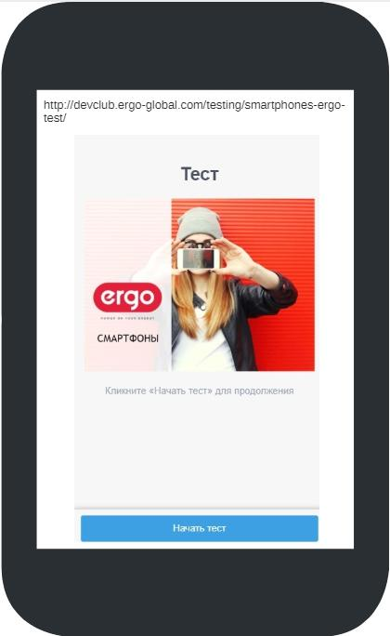

User story 13 – «Шпаргалка» продавца
Замовник | Як | учасник клубу
Дія | я хочу | отримати інформацію про конкретний товар
Ціль | щоб | дізнатися ті переваги товару, які допоможуть мені продавати його в більшій кількості, ніж зараз.
 | початок шляху | я в додатку на будь-якій сторінці
 | кінець шляху | я на сторінці конкретного опису товару
Успішний сценарій:
1. Відкриваю вкладку "Шпаргалка продавця".
2. Використовую пошук по товарах.
3. Пошук видає потрібний.
4. Читаю.
5. Натискаю "сердечко" та додаю його в "Улюбленні".
6. Натискаю "Завантажити".
Коментарі:
Тест 1: сторінку "Шпаргалка продавця" поділити на "Усі" і "Улюбленні".

Тест 2: Після натискання на "сердечко" шпаргалка з даним товаром автоматично з'являється в вкладці "Улюбленні" і автоматично зникає при віджиманні "сердечка".

Тест 3: При введенні товару в пошуку з'являються підказки за назвою.

Тест 4: шпаргалка продавця і картка товару доступна при відключеному інтернеті

Тест 5: аналітика додатку зберігає дані, який юзер і яку «шпаргалку» додав собі в «Улюблені» і скачав на телефон.

Приклад контенту в картці товару:
ТЕЛЕВІЗОР: LED-телевізор ERGO 49CU6549MC

ПЕРЕВАГИ:
- 4 роки гарантії
- Додаток ERGO TV
- Сервісна підтримка по всій Україні
- Бренд більше 10 років на ринку

ВІДЕО огляд: посиланням

ХАРАКТЕРИСТИКИ
Тип: LED
Серія: Step-up
Діагональ, дюйм: 49.00
Роздільна здатність: 3840 x 2160 (UHD (4K))
Тип матриці:PLS
Вигнутий екран: Нi
Частота оновлення, Гц: 60
Яскравість, кд/м2: 200 - 220
Кут огляду: 178 / 178
Контрасність:4500:1
Процесор: ARM Cortex A9
Оперативна пам'ять: 1.5 ГБ
Вбудована пам'ять: 8 ГБ
Камера: Ні
Картрідер: Ні
Тип тюнера: Аналоговий + Цифровий
Аналоговий тюнер: PAL SECAM
Цифровий тюнер: DVB-T, DVB-Т2, DVB-S2
Пульт ДУ: Так (2 шт.)
Підтримка клавіатури і миші: Так
Smart TV: Так
Операційна система: Anroid 6.0
Магазин додатків: Так
Web Браузер: Так
Підтримка 3D: Ні
Кількість каналів:2.0
Вихідна потужність, Вт: 2 x 8
HDMI, шт.: 3
USB, шт.: 3
Компонентний: Так
Композитний: Так
SCART: Ні
RJ-45 (LAN): Так
Вихід на навушники:Так
Слот для карти CI (PCMCIA): Так
Бездротове підключення: Miracast, Wi-Fi
Клас енергоспоживання: А
Розміри з підставкою, мм: 1102.5 x 225 x 698
Розміри без підставки, мм: 1102.5 x 81 x 637
Вага з підставкою, кг: 12.5
Основний колір: Сірий
Гарантія: 4 роки

Успішний сценарій 13.1 - Перегляд і скачування опису товару
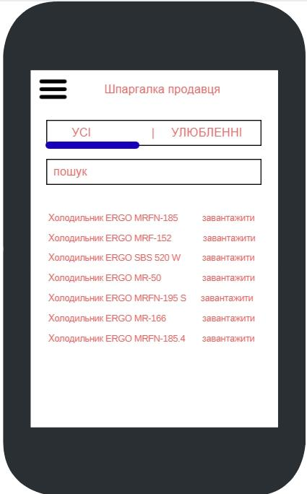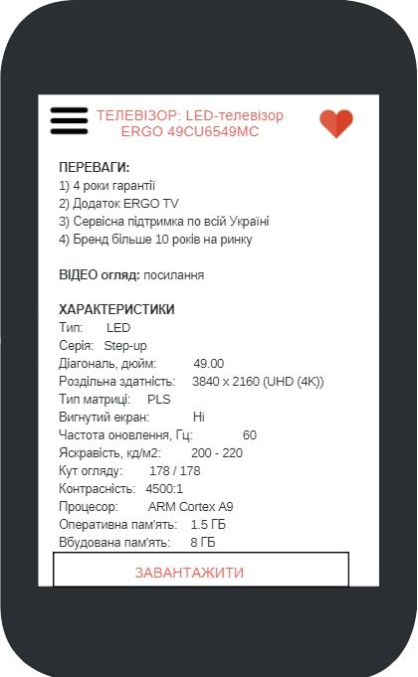

Успішний сценарій 13.2 - Опис товару додано в «Улюблені»
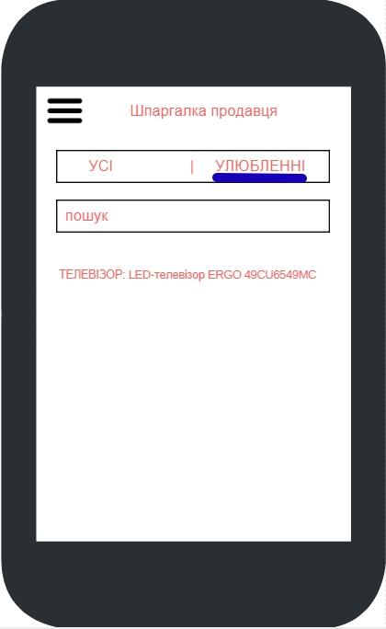

User story 14 - Магазин винагород
Замовник | Як | учасник клубу
Дія | я хочу | купити товар
Ціль | щоб | витратити накопичені бали на вподобаний мені товар.
 | початок шляху | заходжу або перебуваю в додатку
 | кінець шляху | замовлення на покупку оформлене
Успішний сценарій:
1. Відкриваю "Магазин винагород".
2. Відкриваю товар.
3. Натискаю "Купити".
4. Переглядаю замовлення, натискаю "Оформити".
5. Переходжу на сторінку підтвердження замовлення.
6. Вводжу місто, відділення Нової пошти.
7. Натискаю галочку "Ознайомлений та погоджуюсь з правилами".
8. Натискаю "Підтвердити замовлення".
9. Бачу спливаюче вікно "Дякуємо, ваше замовлення успішно оформлене!"
Коментарі:
Тест 1: при недостатній кількості балів на рахунку не виводяться дані для оформлення замовлення.

Тест 2: після оформлення замовлення з'являється вспливаюче повідомлення "дякуємоі, ваше замовлення успішно оформлене".

Тест 3: після покупки відправляється лист користувачеві на пошту з інформацією про замовлення.

Тест 4: при відсутності інтернету користувач може наповнювати кошик і додавати товари в «Улюблені».

Успішний сценарій 14.1 - Оформлення покупки

Не успішний сценарій 14.1 - Недостатньо балів для покупки
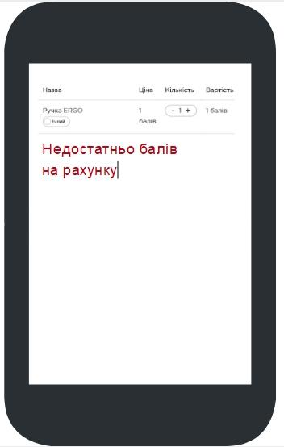

Не успішний сценарій 14.2 - Нема підключення до інтернету
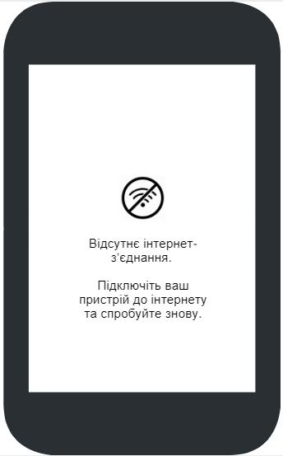

User story 15 - Новини
Замовник | Як | учасник клубу
Дія | я хочу | дізнатися новини
Ціль | щоб | знати актуальну інформацію в моїй проф.галузі
 | початок шляху | я в додатку
 | кінець шляху | на сторінці новини
Успішний сценарій:
1. Відкриваю вкладку "Новини".
2. Бачу список свіжих новин.
3. Гортаю і натискаю на вподобане.
4. Переходжу на сторінку новини.
5. Читаю.
6. Повертаюся до загального списку новин і вибираю знову.
Коментарі:
Тест 1: Найсвіжіші новини - у верхній частині списку.

Тест 2: Виводити картинку-превью, заголовок і короткий опис новини.

Тест 3: Після появи нової новини вивести іконку про непрочитану новину, також вивести push- повідомлення на екран телефону

Тест 4: Оновлювати список новин при кожному підключенні до інтернету.

Тест 5: При відсутності інтернету виводити закешовані новини.

Успішний сценарій 15.1 - Перегляд новини
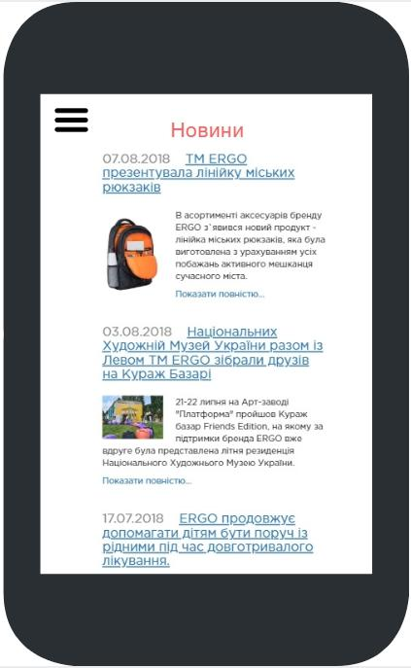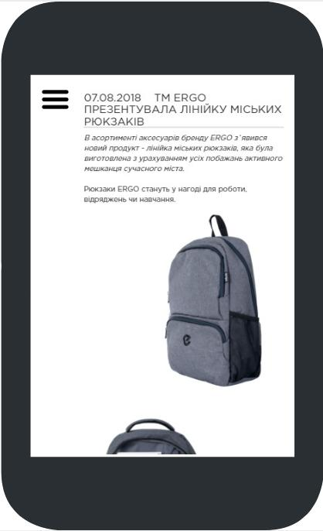

User story 16 - Редактирование профайла
Замовник | Як | користувач
Дія | я хочу | змінити дані свого облікового запису
Ціль | щоб | для коригування змінених або невірних даних.
 | початок шляху | я в додатку
 | кінець шляху | бачу повідомлення на екрані, що мої дані збережені
Успішний сценарій:
1. Заходжу на сторінку "Мої дані".
2. Натискаю кнопку "Редагувати".
3. Редактирую поля: прізвище, ім'я, по батькові або e-mail.
4. Натискаю "Зберегти".
Коментарі:
Тест 1: користувач не може ввести ім'я, прізвище та по батькові менше 3 і більше 20 символів.

Тест 2: після натискання "Зберегти" з'являється спливаюче вікно "Ваші дані успішно збережені".

Успішний сценарій 16.1 - Зміна особистих даних
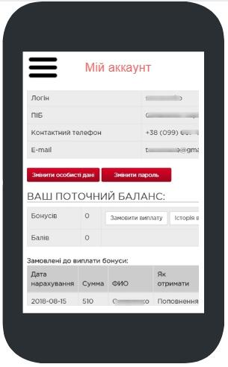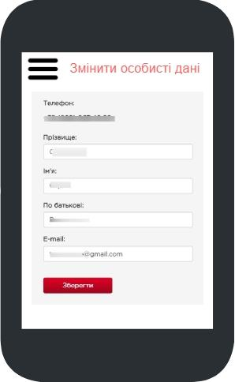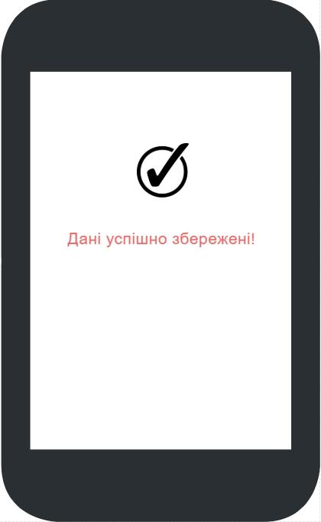

Не успішний сценарій 16.1 - Нема підключення до інтернету

User story 17 - Редагування способів нарахування (банківська карта)
Замовник | Як | учасник клубу
Дія | я хочу | підкріпити свою карту
Ціль | щоб | виводити на неї бонуси
 | початок шляху | я в додатку
 | кінець шляху | моя банківська карта підкріплена
Успішний сценарій:
1. Заходжу в "Мій акаунт".
2. Натискаю "Додати спосіб виплати".
3. Обираю спосіб "Компанії".
4. Вводжу ПІБ.
5. Обираю банк.
6. Вводжу номер карти.
7. Натискаю "Додати"
Коментарі:
Тест 1: після додавання карти вивести вспливаюче повідомлення "ваша карта успішно додана".

Успішний сценарій 17.1 - Додавання банківської карти
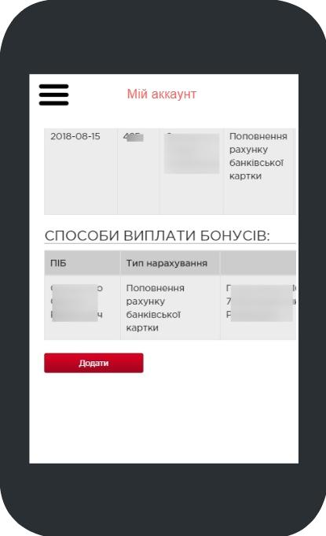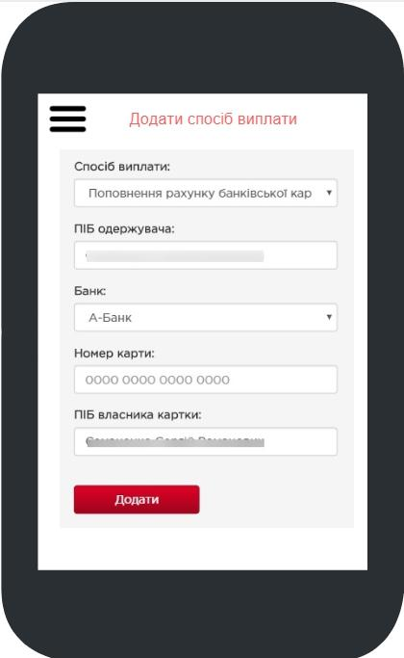

User story 18 - Редагування способів нарахування (номер телефону)
Замовник | Як | учасник клубу
Дія | я хочу | додати номер телефону
Ціль | щоб | виводити на нього бонуси.
 | початок шляху | я в додатку
 | кінець шляху | мій номер телефону підкріплений
Успішний сценарій:
1. Заходжу в "Мій акаунт".
2. У блоці "Способи виплати" натискаю "Додати спосіб виплати".
3. Обираю спосіб "Поповнення мобiльного рахунка".
4. Вводжу ПІБ, номер телефону.
5. Натискаю "Додати"
Коментарі:
Тест 1: після додавання номера вивести вспливаюче повідомлення "ваш номер успішно додан".

Успішний сценарій 18.1 - Номер телефону підкріплений
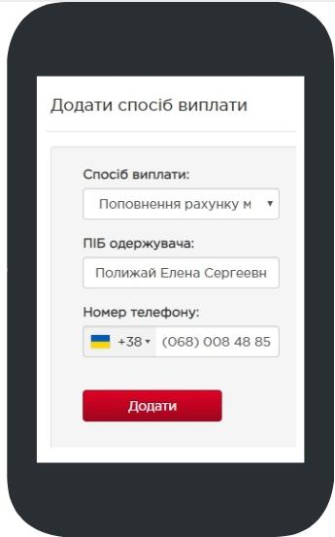

User story 19 - Редагування способів нарахування (видалення способу виплати)
Замовник | Як | учасник клубу
Дія | я хочу | видалити спосіб виплати
Ціль | щоб | в подальшому підкріпити інший
 | початок шляху | я в додатку
 | кінець шляху | мій старий спосіб виплати видалений
Успішний сценарій:
1. Заходжу в "Мій акаунт".
2. Натискаю "Видалити".
3. Бачу на екрані, що мій старий спосіб виплати успішно видалений.
Коментарі:
Тест 1: після видалення вивести вспливаюче повідомлення "дані успішно змінено".

Успішний сценарій 19.1 - Спосіб виплати видалений
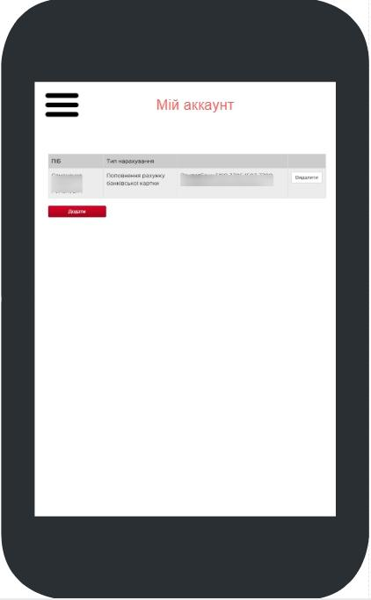

Не успішний сценарій 19.1 - Нема підключення до інтернету

User story 20 - Замовлення виплати
Замовник | Як | учасник клубу
Дія | я хочу | замовити виплату
Ціль | щоб | отримати грошовий бонус
 | початок шляху | я в додатку
 | кінець шляху | повідомлення на екрані, що замовлення виплати оформлено
Успішний сценарій:
1. Заходжу в "Мій акаунт".
2. У блоці "Способи виплати" натискаю "Замовити виплату".
3. Обираю, куди мені відправити виплату.
4. Вводжу суму.
5. Натискаю "Замовити".
6. Вводжу sms-код підтвердження.
7. Натискаю "Зробити заявку".
8. Бачу на екрані повідомлення, що замовлення виплати оформлено успішно.
Коментарі:
Тест 1: при замовленні більшої суми, ніж на балансі, після натискання "замовити" вивести повідомлення "недостатньо коштiв на рахунку"

Тест 2: при прикріпленому тільки одному способу виведення, 3-й пункт автоматично обраний у користувача.

Успішний сценарій 20.1 - Виплата успішно замовлена
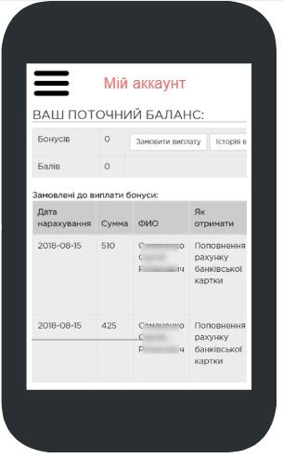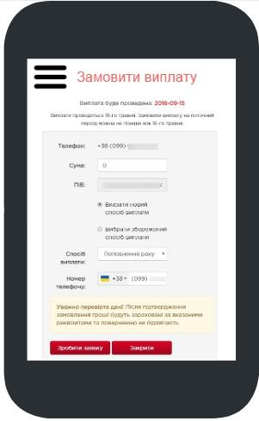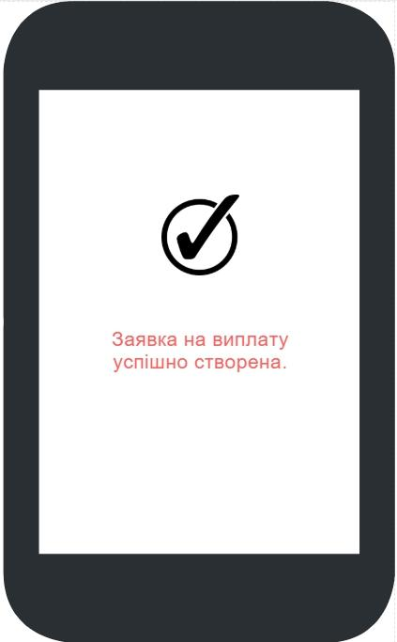

Не успішний сценарій 20.1 - Нема підключення до інтернету

User story 21 - Історія виплат
Замовник | Як | учасник клубу
Дія | я хочу | перевірити статус виплати
Ціль | щоб | знати її статус
 | початок шляху | я в додатку
 | кінець шляху | бачу статус потрібної мені виплати
Успішний сценарій:
1. Заходжу в "Мій акаунт".
2. У блоці "Способи виплати" натискаю кнопку "Історія виплат".
3. Переходжу в історію моїх виплат, шукаю потрібну.
Коментарі:
Тест 1: виводити статуси виплат "в очікуванні", "виплачено"

Успішний сценарій 21.1 - Перегляд статусу виплати
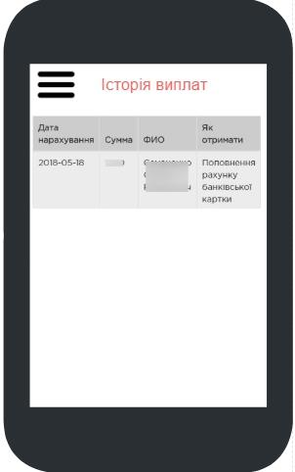

Не успішний сценарій 21.1 - Нема підключення до інтернету

Приклади структури даних додатку

Примітка
Наведено не повний опис даних програми: тільки ті дані і API, які необхідні для першого релізу.

Користувач
Оновлюються:
- при підключенні до інтернету
- по службовому запиту оновлення
- в результаті кожного звернення до API

Активний | Чекбокс | Установка Активний = Немає в результаті відповіді від API
Телефон | Рядок
Прізвище | Рядок
Ім'я | Рядок
По батькові | Рядок
e-mail | Рядок
Сесія | Рядок | Автоподовження за поточною датою / часом в разі успішного звернення до AРІ

Торгові точки користувача
Оновлюються:
- одночасно з користувачем
ІД | Число
Назва | Рядок

Сповіщення
Оновлюються:
- при підключенні до інтернету
- періодично кожну 1 годину
- по службовому запиту оновлення

ID сповіщення | Число
Тема сповіщення | Рядок
Дата З | Дата
Дата ПО | Дата
Текст оповіщення | Текст

Акції
Оновлюються:
- при підключенні до інтернету
- періодично кожні 12 годин
- по службовому запиту оновлення

ID акції | Число | Оновлюється по API з БД
Назва | Рядок | Оновлюється по API з БД
ID типу акції | Число  - 0 = Накопичувальна  - 1 = Бонусна | Оновлюється по API з БД
Тип акції | Рядок:  - Накопичувальна  - Бонусна | Оновлюється по API з БД
Дата З | Дата | Оновлюється по API з БД
Дата ПО | Дата | Оновлюється по API з БД
Опис | Текст
Hot повідомлення | Рядок

Моделі акції
Обновлюються:
- Одночасно з оновленням акцій

ID Моделі | Число
ID Акції | Число
Назва | Рядок
ID Бренда | Число
Бренд | Рядок
Фотопідтвердження | Чекбокс
Реєстрація ТТ | Чекбокс

Відкладена реєстрація
Джерело:
- Створюється додатком при відсутності підключення до інтернету
- Оновлюється при підключенні до інтернету через API

ID акції | Число
ID Моделі | Число
Серійний номер | Рядок
Фотопідтвердження | Файл з фото | Необов'язкове поле
ТТ | Число | ІД ТТ користувача
Прийнятий до реєстрації | Дата/час | Необов'язкове поле
Запит на реєстрацію | 0/1 | За замовчуванням = поточна дата / час створення запису
Дата запиту на реєстрацію | Дата/час | За замовчуванням = 0
Результат реєстрації | 0/1 | За замовчуванням = порожньо
Причина відмови | Рядок | За замовчуванням = 0

Список новин
Оновлюються:
- при підключенні до інтернету
- періодично кожні 12 годин

ID новини | Число
Заголовок Новини | Рядок
Дата | Дата
Анотація | текст

Автоматичні обробки додатку

Авторизація додатка
Додаток працює тільки з авторизованим користувачем ERGOCLUB, який має ознаки (Активний = Так):
- Якщо у користувача додатку не актуальна локальна сесія, необхідно пройти процедуру авторизації додатка.
- Будь який обмін даними з API проводиться по локальній сесії авторизованого користувача. При кожному успішному зверненні до API локальна сесія користувача автоматично продовжується поточною датою / часом + 3 дня.
- Якщо в процесі роботи немає підключення до Інтернет і локальна сесія користувача актуальна, то робота програми здійснюється за останніми збереженими даними.
- Якщо при зверненні до API отримано ознака користувач Активний = Ні, то функціонал додатка блокується і виводиться сповіщення про причини блокування.

Обробка підключення до інтернету
Додаток при підключенні до Інтернету автоматично проводить:
- Повне оновлення всіх даних, якщо останнє повне оновлення було більше 1 години назад.
- Проводить відкладену реєстрацію серійних номерів.
- Для різних типів даних програми здійснюється періодичне оновлення: вказується для кожного типу даних.

Службовий запит оновлень
Кожні 10 хвилин додаток запитує API GetChanges, результат:
- Нема змін
- Необхідно оновити дані користувача
- Необхідно оновити акції
- Необхідно оновити оповіщення

Сповіщення
Додаток виводить користувачеві сповіщення в додатку, якщо додаток активний, і сповіщення ОС, якщо програма не активна:
- Отримана нова інформація по акціях
- Результат реєстрації відкладених серійних номерів
- Сповіщення від клубу ERGO

Проведення відкладеної реєстрації моделей
При наявності активного підключення до Інтернет, якщо в списку відкладених реєстрацій є записи (Запит на реєстрацію = 0), то необхідно провести реєстрацію цих серійних номерів:

- Видалити зі списку відкладених реєстрацій (Запит на реєстрацію = 1) і (Результат реєстрації = 1)

- Послідовно по усим відкладеним реєстраціям (Запит на реєстрацію = 0) викликається API PostSN:
- Session = сесія користувача
- action_id = ID акації
- model_id = ID Моделі
- data = прийнят до реєстрації
- serials = серійний номер
- TT = ТТ
- File = фотопідтверждження

- Обробляється відповідь API PostSN:
- у разі успішної реєстрації:
  - Запит на реєстрацію = 1
  - Дата запит на реєстрацію = поточні дата / час
  - Результат реєстрації = 1
  - Перейти до наступного серійного номера відкладеної реєстрації
- у разі помилки реєстрації 1 (минула сесія):
  - вийти з циклу проведення відкладеної реєстрації
  - видалити локальну сесію користувача
- у разі помилки реєстрації 2 (користувач заблокований):
  - вийти з циклу проведення відкладеної реєстрації
  - встановити користувачеві Активний = немає
- у разі помилки реєстрації 3,4:
  - Запит на реєстрацію = 1
  - Дата запит на реєстрацію = поточні дата / час
  - Результат реєстрації = 0
  - Причина відмови = Пояснення коду помилки
  - Перейти до наступного серійним номером відкладеної реєстрації

- По закінченню списку Відкладених реєстрацій
- Вивести користувачеві сповіщення:
  - Успішно зареєстровано: <кількість відкладень реєстрації (Результат реєстрації = 1) і (Запит на реєстрацію = 1)
  - Помилки в реєстрації: <кількість відкладень реєстрації (Результат реєстрації = 0) і (Запит на реєстрацію = 0)
  - Відкрити Детальніше - посилання на «Історія відкладеної реєстрації»

Приклади API клубу ERGO /api/

Для обміну даними з серверами використовуються API club.ergo-global.com. Кожне API по елементу даних формує хеш-суму даних, для визначення необхідності оновлення цього елемента даних.

Методи реєстрації і авторизації користувача
Аутентифікація GetToken - зараз в розробці.
API GetToken буде описано пізніше

Запит оновлень GetChanges

Вхідні параметри
session | Сесія користувача

POST /api/
Host: https://club.ergo-global.com
Content-Length: length
Content-Type: application/json; charset=utf-8

{
"method": "GetChanges",
"session": "9fc890ad7f5d078b251e87a0cdea68ef"
}

Успішна відповідь - немає оновлень
Немає оновлень важливої інформації для мобільного додатка
code | 0

HTTP/1.1 200 OK
Content-Type: application/json; charset=utf-8
Content-Length: length

{
“methodresponse”: “GetChanges”,
“code”: 0
}

Успішна відповідь - є оновлення
Необхідно оновити важливу інформації для мобільного додатка
Code | 1
Modified_data | Список типів даних, які необхідно оновити
data_type | - Profile  - Actions  - Notices
data_api | - GetProfile  - GetActions  - GetNotices

HTTP/1.1 200 OK
Content-Type: application/json; charset=utf-8
Content-Length: length

{
“methodresponse”: “GetChanges”,
“code”: 1,

“Modified_data”:
[
{
“data_type”: “Profile”,
“data_api”: “GetProfile”
},
{
“data_type”: “Notices”,
“data_api”: “GetNotices”
},
]
}

Помилки
Код помилки | Помилка | Пояснення
1 | the session was expired | Сесія користувача закінчилась
2 | the session is incorrect | Передана сесія відсутня в БД клубу ERGO
3 | user is not active | Користувачеві закритий доступ до функціоналу додатка

HTTP/1.1 200 OK
Content-Type: application/json; charset=utf-8
Content-Length: length

{
“methodresponse”: “GetCanges”,
“error”:
{
“code”: 3,
“comment”: “необхідно уточнення даних користувача”
}
}

Оновлення користувача GetProfile

Вхідні параметри
session | Сесія користувача

POST /api/
Host: https://club.ergo-global.com
Content-Length: length
Content-Type: application/json; charset=utf-8

{
"method": "GetProfile",
"session": "9fc890ad7f5d078b251e87a0cdea68ef"
}

Успішна відповідь
Профайл користувача:

active | 1/0
user_fname | Ім'я користувача
user_sname | Прізвище користувача
user_pname | По батькові користувача
user_phone | Телефон користувача
user_email | e-mail користувача
trade_points | Список ТТ користувача
tt_id | ІД ТТ
tt_name | Назва ТТ

HTTP/1.1 200 OK
Content-Type: application/json; charset=utf-8
Content-Length: length

{
“methodresponse”: “GetProfile”,
“active”: 1,
“user_fname”: “Test”,
“user_sname”: “Testing”,
“user_pname”: “Testovich”,
“user_phone”: “38 088 999 33 66”,
“user_email”: “test@email.net”

“trade_points”:
[
{
“tt_id”: 1771,
“tt_name”: “Найменування торгової точки користувача з ІД 1771”
},
{
“tt_id”: 45765,
“tt_name”: “Найменування торгової точки користувача з ІД 45765”
},
]
}

Помилки
Код помилки | Помилка | Пояснення
1 | the session was expired | Сесія користувача закінчилась
2 | the session is incorrect | Передана сесія відсутня в БД клубу ERGO
3 | user is not active | Користувачеві закритий доступ до функціоналу додатка

Сповіщення GetNotices

Вхідні параметри
session | Сесія користувача

POST /api//
Host: https://club.ergo-global.com
Content-Length: length
Content-Type: application/json; charset=utf-8

{
"method": "GetNotices",
"session": "9fc890ad7f5d078b251e87a0cdea68ef"
}

Успішна відповідь
Список сповіщень:
notices | Список сповіщень
notice_id | ІД сповіщення
notice_name | Тема сповіщення
notice_text | Текст сповіщення
notice_from | Дата / час З
notice_to | Дата / час ПО

HTTP/1.1 200 OK
Content-Type: application/json; charset=utf-8
Content-Length: length

{
“methodresponse”: “GetNotices”,
“notices”:
[
{
“notice_id”: 17,
“notice_name”: “Назва сповіщення”,
“notice_text”: “Текст сповіщення”
“notice_from”: “2018-09-09 12:00:00”
“notice_to”: “2018-09-19 00:00:00”
},
}
“notice_id”: 29,
“notice_name”: “Ще одна назва сповіщення”,
“notice_text”: “Текст сповіщення, який великий текст і може бути довгим”
“notice_from”: “2018-09-01 00:00:00”
“notice_to”: “2018-09-07 17:00:00”
}
]
}

Помилки
Код помилки | Помилка | Пояснення
1 | the session was expired | Сесія користувача закінчилась
2 | the session is incorrect | Передана сесія відсутня в БД клубу ERGO
3 | user is not active | Користувачеві закритий доступ до функціоналу додатка

Акції GetActions

Вхідні параметри
session | Сесія користувача

POST /api//
Host: https://club.ergo-global.com
Content-Length: length
Content-Type: application/json; charset=utf-8

{
“method”: “GetActions”,
“session”: 9fc890ad7f5d078b251e87a0cdea68ef”
}

Успішна відповідь
Список акцій і моделей:
actions | Список акцій
action_id | ІД акції
action_name | Назва акції
action_type_id | ІД типу акції  - 0 = Накопичувальна  - 1 = Бонусна
action_type | Тип акції  - Накопичувальна  - Бонусна
action_date_from | Дата початку акції
action_date_to | Дата закінчення акції
action_description | Опис акції
action_hot_notice | Hot-повідомлення
action_hash | Hash (ІД акції + Дата З акції + Дата ПО акції + моделі акції з сортуванням по ІД (ІД моделі + Бали моделі))
models | Список моделей акції
model_id | ІД моделі
model_name | Назва моделі
model_points | Бали за реєстрацію моделі
model_brand_id | ІД бренду моделі
model_brand | Назва бренду моделі
model_photo | Фотопідтвердження моделі
model_tt | ТТ моделі
model_hash | Hash (моделі)

HTTP/1.1 200 OK
Content-Type: application/json; charset=utf-8
Content-Length: length

{
“methodresponse”: “GetActions”,
“actions”:[
{
“action_id”: 17,
“action_name”: “Назва акції”
“action_type_id”: 0,
“action_type”: ”Накопичувальна”,
“action_date_from”: ”2018-10-01”,
“action_date_to”: ”2018-10-31”,
“action_description”: ”Опис акції”,
“action_hot_notice”: ”Важливо додати фото”,
“action_hash”: “FD23JHF4lkfn8h9”,
“models”:[
{
“model_id”: 17,
“model_name”: ”Samsung UE4563XA”
“model_pionts”: 25,
“model_brand_id”: 2,
“model_brand”: ”Samsung”,
“model_photo”: ”1”,
“model_tt”: ”0”,
“model_hash”: “CN48yh4jlbhug768t”
}]
}
“action_id”: 147,
“action_name”: “Тестова акція для мобільного додатку”
“action_type_id”: 1,
“action_type”: ”Бонусна”,
“action_date_from”: ”2018-10-01”,
“action_date_to”: ”2018-12-31”,
“action_hash”: “M32hfj59hNF43”,
“models”:[
{
“model_id”: ”1511”,
“model_name”: ”LED лампа Ergo”,
“model_pionts”: 100,
“model_brand_id”: 6,
“model_brand”: ”ERGO”,
“model_photo”: ”0”,
“model_tt”: ”0”,
“model_hash”: “JF84jhfvo58hgvn”
},
{
“model_id”: 1512,
“model_name”: “LED лампа Ergo Standard”,
“model_pionts”: 150,
“model_brand_id”: 6,
“model_brand”: ”ERGO”,
“model_photo”: ”0”,
“model_tt”: ”0”,
“model_hash”: “jm09FH78G4f”
}]
}]
}

Помилки
Код помилки | Помилка | Пояснення
1 | the session was expired | Сесія користувача закінчилась
2 | the session is incorrect | Передана сесія відсутня в БД клубу ERGO
3 | user is not active | Користувачеві закритий доступ до функціоналу додатка

Реєстрація серійного номера PostSN

Вхідні параметри
session | Сесія користувача
action_id | ІД акції моделі
model_id | ІД моделі
date | Дата / час формування запиту на реєстрацію серійного номера  Для відкладеної реєстрації = Прийнятий до реєстрації
sn | Серійний номер
sn_tt | ІД ТТ серійного номера  Не обов'язковий тег
sn_photo | Фотопідтвердження серійного номера  Не обов'язковий тег

POST /api/
Host: https://club.ergo-global.com
Content-Length: length
Content-Type: application/json; charset=utf-8

{
“method”: “PostSN”,
“session”: “9fc890ad7f5d078b251e87a0cdea68ef”,
“action_id”: 147,
“model_id”: 1511,
“date”: “2018-08-22”,
“serial”: ”123123”
}

Успішна відповідь
result | 1
action_id | ІД акції моделі
model_id | ІД моделі
serial

HTTP/1.1 200 OK
Content-Type: application/json; charset=utf-8
Content-Length: length

{
“methodresponse”: “PostSN”,
“result”: 1,
“action_id”: 147,
“model_id”: 1511,
“serial”: ”123123”
}

Помилки

Код ошибки | Ошибка | Пояснение
1 | the session was expired | Сесія користувача закінчилась
2 | the session is incorrect | Передана сесія відсутня в БД клубу ERGO
3 | user is not active | Користувачеві закритий доступ до функціоналу додатка
4 | incorrect data | Введено некоректні дані по акції і моделі:  - немає фотопідтвердження  - немає ТТ
5 | incorrect sn | Введено некоректні дані за серійним номером

HTTP/1.1 200 OK
Content-Type: application/json; charset=utf-8
Content-Length: length

{
“methodresponse”: “PostSN”,
“error”:
{
“code”: 5,
“comment”: “Серійний номер 123123 вже зареєстрований”
}
}

HTTP/1.1 200 OK
Content-Type: application/json; charset=utf-8
Content-Length: length

{
“methodresponse”: “PostSN”,
“error”:
{
“code”: 5,
“comment”: “Серійний номер 123123 не приймає участі в акції”
}
}

HTTP/1.1 200 OK
Content-Type: application/json; charset=utf-8
Content-Length: length

{
“methodresponse”: “PostSN”,
“error”:
{
“code”: 4,
“comment”: “Необхідно додати фото”
}
}

Зворотній зв'язок від користувача PostQuestion

Вхідні параметри
session | сесія користувача
question | запит користувача

POST /api/
Host: https://club.ergo-global.com
Content-Length: length
Content-Type: application/json; charset=utf-8

{
“method”: “PostQuestion”,
“session”: “9fc890ad7f5d078b251e87a0cdea68ef”,
“question”: “Доки на буде нараховано бонус за березень 2103?”
}

Успішна відповідь
result | 1
HTTP/1.1 200 OK
Content-Type: application/json; charset=utf-8
Content-Length: length

{
“methodresponse”: “PostQuestion”,
“ok”: 1,
}

Помилки
Код помилки | Помилка | Пояснення
1 | the session was expired | Сесія користувача закінчилась
2 | the session is incorrect | Передана сесія відсутня в БД клубу ERGO
3 | user is not active | Користувачеві закритий доступ до функціоналу додатка

Список новин GetNews

Вхідні параметри
session | Сесія користувача

POST /api/
Host: https://club.ergo-global.com
Content-Length: length
Content-Type: application/json; charset=utf-8

{
"method": "GetNews",
"session": "9fc890ad7f5d078b251e87a0cdea68ef"
}

Успішна відповідь
Список новостей:
news | Список новин
article_id | ІД новини
article_name | Заголовок новини
article_date | Дата новини
article_notice | Анонс новини

HTTP/1.1 200 OK
Content-Type: application/json; charset=utf-8
Content-Length: length

{
“methodresponse”: “GetNews”,
“news”:
[
{
“article_id”:67657,
“article_name”: “Назва новини”,
“article_date”: “2018-09-09”
“article_notice”: “Анонс новини”
},
{
“article_id”:45342,
“article_name”: “Назва новини”,
“article_date”: “2018-09-03”
“article_notice”: “Анонс новини”
},
]
}

Помилки
Код помилки | Помилка | Пояснення
1 | the session was expired | Сесія користувача закінчилась
2 | the session is incorrect | Передана сесія відсутня в БД клубу ERGO
3 | user is not active | Користувачеві закритий доступ до функціоналу додатка

Текст новини GetArticle

Вхідні параметри
session | Сесія користувача
article_id | ІД новини

POST /api/
Host: https://club.ergo-global.com
Content-Length: length
Content-Type: application/json; charset=utf-8

{
"method": "GetArticle",
"session": "9fc890ad7f5d078b251e87a0cdea68ef",
"article_id": "45342"
}

Успішна відповідь
article_text | Текст новини.  Яким чином передавати текст новини, якщо він містить  - html-форматування  - картинки

HTTP/1.1 200 OK
Content-Type: application/json; charset=utf-8
Content-Length: length

{
“methodresponse”: “GetArticle”,
“article_text”: “???”
}

Помилки
Код помилки | Помилка | Пояснення
1 | the session was expired | Сесія користувача закінчилась
2 | the session is incorrect | Передана сесія відсутня в БД клубу ERGO
3 | user is not active | Користувачеві закритий доступ до функціоналу додатка

